დანართი II. ეტიკეტი

ეტიკეტი ჰაერის კონდიციონერებისთვის, გარდა ერთმილიანი და ორმილიანი ჰაერის კონდიციონერებისა

A-დან G-მდე ენერგოეფექტურობის კლასებად დაყოფილი რევერსული ჰაერის კონდიციონერების ეტიკეტი:

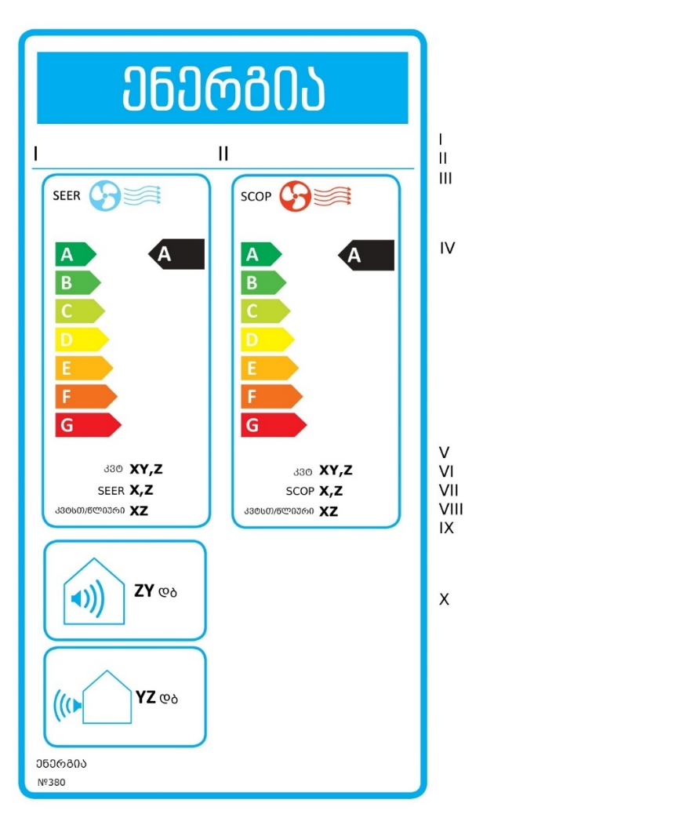

ა) ეტიკეტზე დატანილი უნდა იყოს შემდეგი ინფორმაცია:
I – მიმწოდებლის სახელწოდება ან სავაჭრო ნიშანი;
II – მიმწოდებლის მიერ მინიჭებული მოდელის იდენტიფიკატორი
III – ტექსტი “SEER” და “SCOP” გაგრილებისა და გათბობისთვის, ლურჯი ვენტილატორით და ჰაერის ტალღის მაჩვენებლის მითითებით SEER-ისთვის და წითელი ვენტილატორისა და ჰაერის ტალღის მაჩვენებლის მითითებით SCOP-ისთვის;
IV – ჰაერის კონდიციონერის ენერგოეფექტურობა; ისრის თავი, რომელიც შეიცავს კონკრეტული ჰაერის კონდიციონერის ენერგოეფექტურობის კლასს, განთავსდება იმავე სიმაღლეზე, რაზეც შესაბამისი ენერგოეფექტურობის კლასის ისრის თავი; ენერგოეფექტურობა უნდა მიეთითოს გათბობისა და გაგრილების რეჟიმისთვის. გათბობისთვის, საშუალო გათბობის სეზონზე ენერგოეფექტურობის მითითება სავალდებულოა. ენერგოეფექტურობის მითითება უფრო თბილი და უფრო ცივი სეზონისთვის არასავალდებულოა.
V – გაგრილების რეჟიმისთვის: ნომინალური დატვირთვა, კვტ-ში, დამრგვალებული მეათედამდე;
VI – გათბობის რეჟიმისთვის: ნომინალური დატვირთვა, კვტ-ში, დამრგვალებული მეათედამდე. გათბობის სეზონის იმ მნიშვნელობისთვის, რომლისთვისაც არ არის წარმოდგენილი ნომინალური დატვირთვა მიეთითება - „X”.
VII – გაგრილების რეჟიმისთვის: სეზონური ენერგოეფექტურობის კოეფიციენტი (SEER-ის მნიშვნელობა), დამრგვალებული მეათედამდე;
VIII – გათბობის რეჟიმისთვის: შესრულების სეზონური კოეფიციენტი (SCOP-ის მნიშვნელობა), დამრგვალებული მეათედამდე. გათბობის სეზონის იმ მნიშვნელობისთვის, რომლისთვისაც არ არის წარმოდგენილი SCOP მიეთითება - „X”.
IX – წლიური ენერგიის მოხმარება, კვტსთ-ში წელიწადში, გაგრილებისა და გათბობისთვის, რომელიც დამრგვალებულია უახლოეს მთელ რიცხვამდე. კლიმატური მახასიათებლის (პროფილის) იმ მნიშვნელობისთვის, რომლისთვისაც წლიური ენერგიის მოხმარება არ არის წარმოდგენილი, მიეთითება - „X”.
X – ხმის სიმძლავრის დონე შიდა და გარე ერთეულებისთვის, გამოხატული დეციბალში (დბ) (A) re 1 pW, დამრგვალებული უახლოეს მთელ რიცხვამდე;

ბ) ყველა მოთხოვნილი მნიშვნელობა უნდა შეესაბამებოდეს VI დანართს;

გ) ეტიკეტის დიზაინი უნდა შეესაბამებოდეს ამ დანართის 1.5. ქვეპუნქტს.

A+-დან F-მდე ენერგოეფექტურობის კლასებად დაყოფილი რევერსული ჰაერის კონდიციონერების ეტიკეტი:
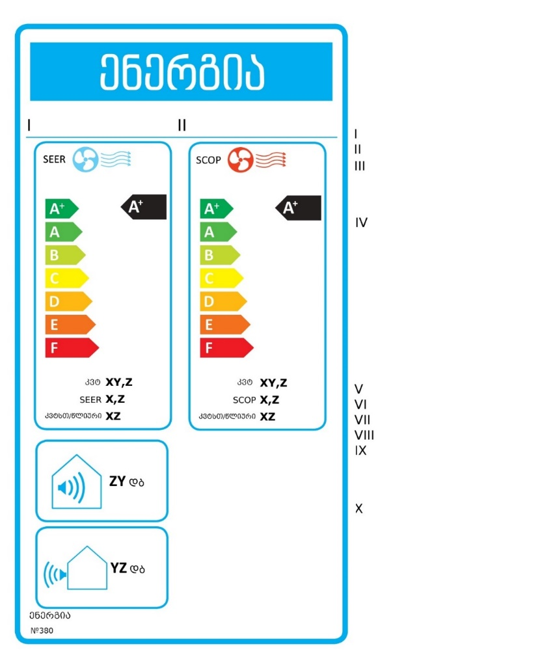

ა) A+-დან F-მდე ენერგოეფექტურობის კლასებად დაყოფილი რევერსული ჰაერის კონდიციონერების ეტიკეტი უნდა შეიცავდეს ამ დანართის 1.1. ქვეპუნქტში მოცემულ ინფორმაციას;
ბ) ეტიკეტის დიზაინი უნდა შეესაბამებოდეს ამ დანართის 1.5. ქვეპუნქტს.

A++-დან E-მდე ენერგოეფექტურობის კლასებად დაყოფილი რევერსული ჰაერის კონდიციონერების ეტიკეტი:
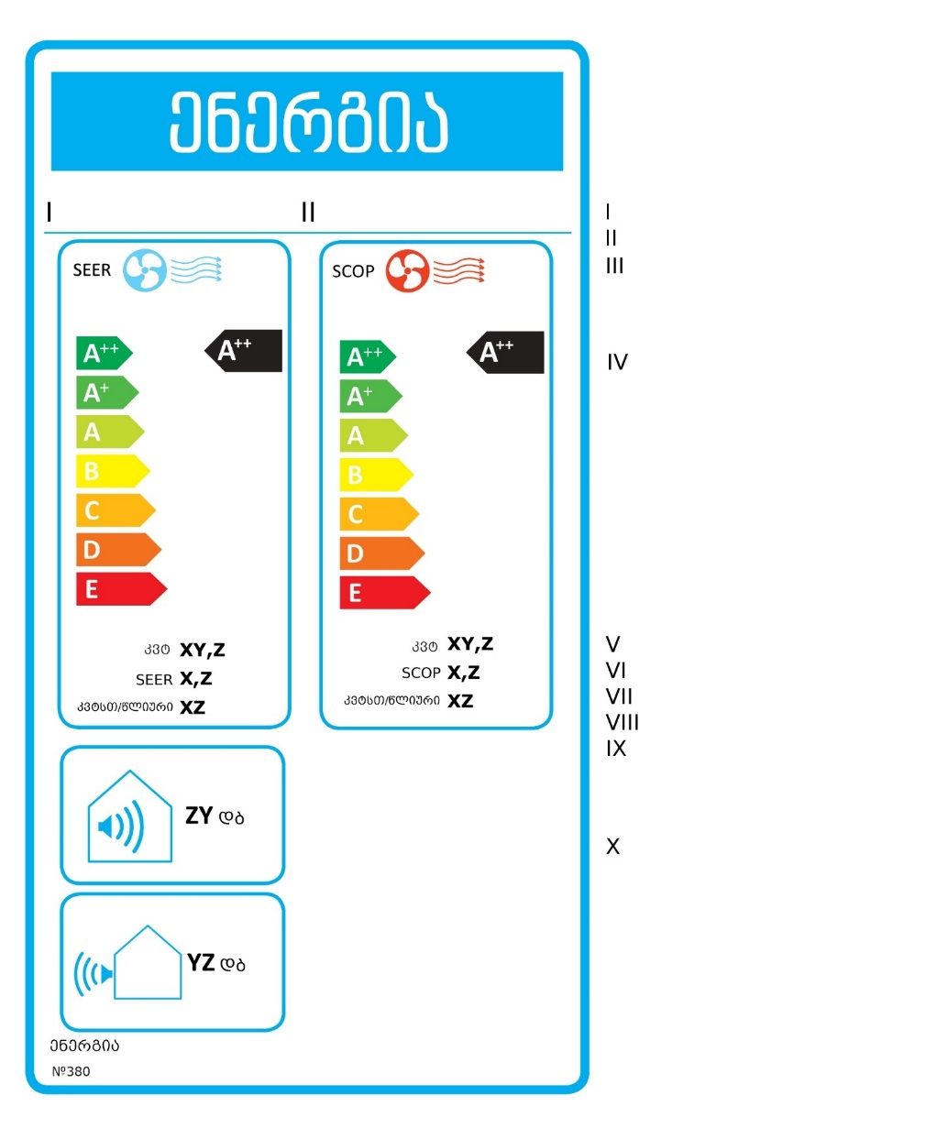
ა) A++-დან E-მდე ენერგოეფექტურობის კლასებად დაყოფილი რევერსული ჰაერის კონდიციონერების ეტიკეტი უნდა შეიცავდეს ამ დანართის 1.1. ქვეპუნქტში მოცემულ ინფორმაციას;

ბ) ეტიკეტის დიზაინი უნდა შეესაბამებოდეს ამ დანართის 1.5. ქვეპუნქტს.

A+++-დან D-მდე ენერგოეფექტურობის კლასებად დაყოფილი რევერსული ჰაერის კონდიციონერების ეტიკეტი:

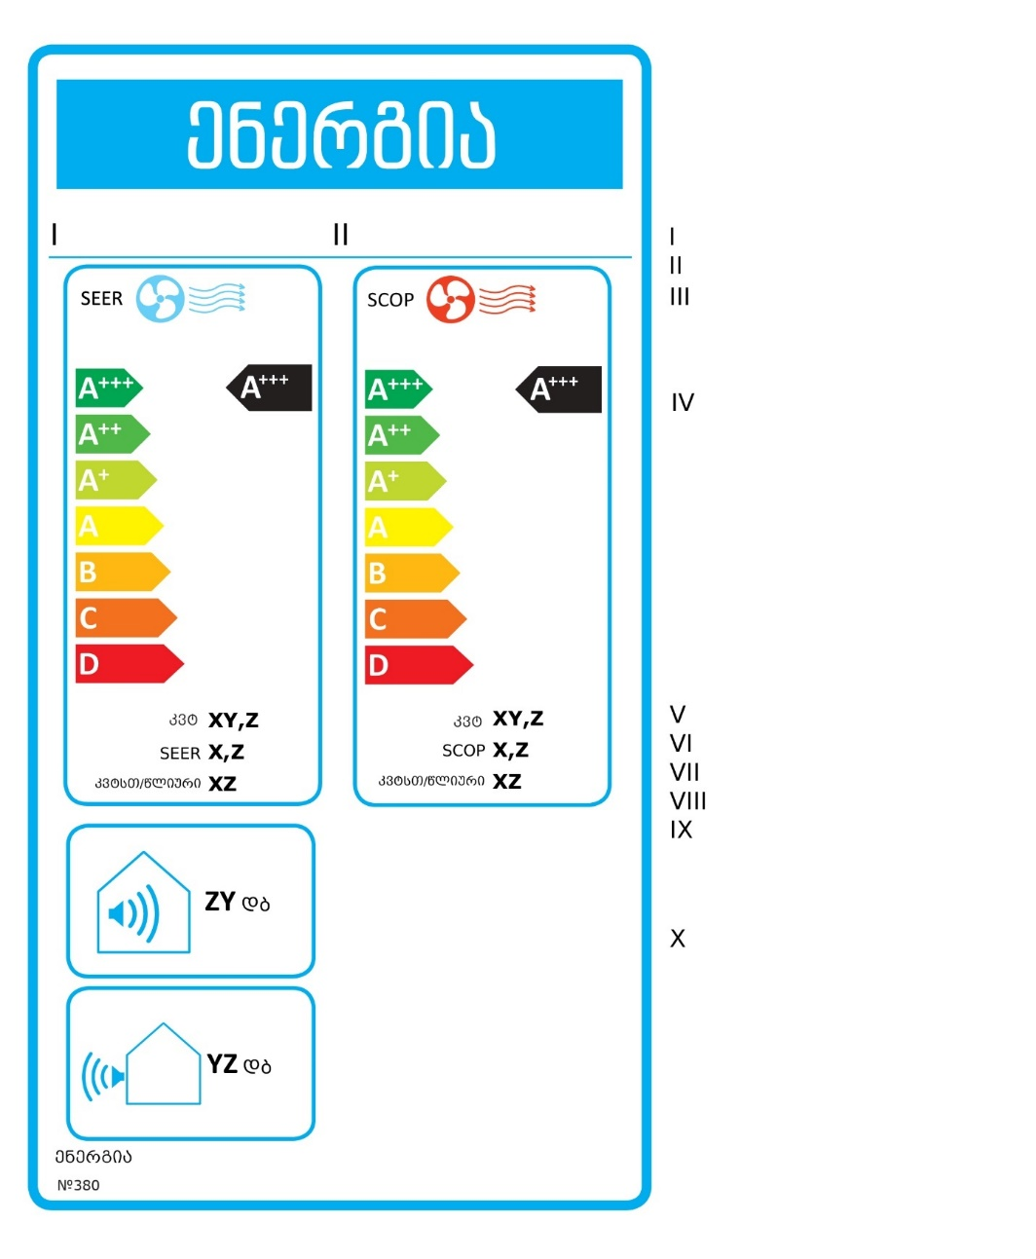

ა) A+++-დან D-მდე ენერგოეფექტურობის კლასებად დაყოფილი რევერსული ჰაერის კონდიციონერების ეტიკეტი უნდა შეიცავდეს ამ დანართის 1.1. ქვეპუნქტში მოცემულ ინფორმაციას;
ბ) ეტიკეტის დიზაინი უნდა შეესაბამებოდეს ამ დანართის 1.5. ქვეპუნქტს.

ეტიკეტის დიზაინი
ტექნიკური რეგლამენტის ამ დანართის 1.1.-1.4. ქვეპუნქტებით გათვალისწინებული ჰაერის კონდიციონერების ეტიკეტს უნდა ჰქონდეს შემდეგი დიზაინი:
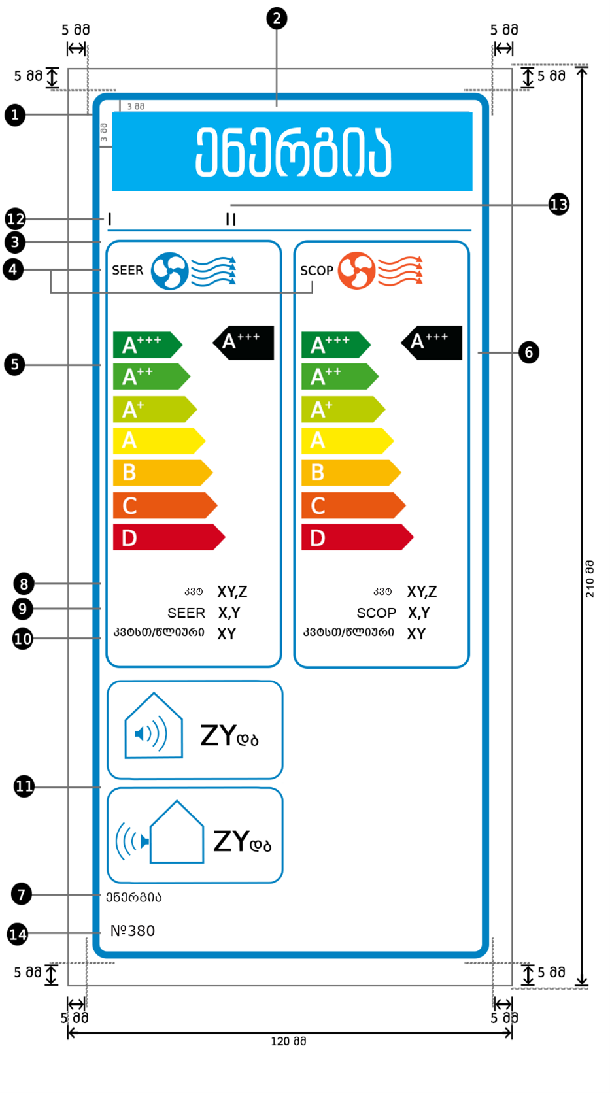
ამასთან:

ა) ეტიკეტი უნდა იყოს არანაკლებ 120 მმ-ის სიგანისა და 210 მმ სიმაღლის. როდესაც ეტიკეტი დაბეჭდილია უფრო დიდი ფორმატით, მისი შინაარსი მაინც უნდა დარჩეს ზემოთ მოცემული სპეციფიკაციების პროპორციული;
ბ) ფონი უნდა იყოს თეთრი;
გ) ფერები უნდა იყოს ფირუზისფერი, მეწამული, ყვითელი და შავი (CMYK) შემდეგი მაგალითის შესაბამისად: 00-70-X-00: 0% ფირუზისფერი, 70 % მეწამული, 100 % ყვითელი, 0% შავი;
დ) ეტიკეტი უნდა აკმაყოფილებდეს ყველა ქვემოთ ჩამოთვლილ მოთხოვნას:

❶ ეტიკეტის კიდეები: კიდე 5 pt – ფერი: ფირუზისფერი 100% – მრგვალი კუთხეები: 3.5 მმ.
❷ენერგიის ეტიკეტი:
ფერი: X-00-00-00.
პიქტოგრამა, როგორც სურათზეა ნაჩვენები: ენერგიის ეტიკეტი: სიგანე: 102 მმ, სიმაღლე: 20 მმ.
❸ქველოგოების კიდე: 1 pt - ფერი: ფირუზისფერი 100% – სიგრძე: 103.6 მმ.
❹მითითება SEER და SCOP:
კიდე: 2 pt - ფერი: ფირუზისფერი, 100% – მრგვალი კუთხეები: 3.5 მმ.
ტექსტი: „Calibri”, ჩვეულებრივი შრიფტის ზომა 10 pt, დიდი ლათინური ასოები, 100% შავი.
❺ენერგეოფექტურობის კლასი:
- ისარი: სიგრძე: 7 მმ, დაშორება: 1 მმ – ფერები:
უმაღლესი კლასი: X-00-X-00;
მეორე კლასი: 70-00-X-00;
მესამე კლასი: 30-00-X-00;
მეოთხე კლასი: 00-00-X-00;
მეხუთე კლასი: 00-30-X-00,
მეექვსე კლასი: 00-70-X-00,
ბოლო კლას(ებ)ი: 00- X - X -00.
- ტექსტი: „Calibri”, მუქი, შრიფტის ზომა 16 pt, დიდი ლათინური ასოები, თეთრი.
❻ენერგოეფექტურობის კლას(ებ)ი:
- ისარი: სიგანე: 11 მმ, სიმაღლე: 10 მმ, 100 % შავი.
- ტექსტი: „Calibri”, მუქი, შრიფტის ზომა 18 pt, დიდი ლათინური ასოები, თეთრი;
❼ენერგია:
- ტექსტი: „BPG Mrgvlovani Caps 2010” ჩვეულებრივი შრიფტის ზომა 9 pt, დიდი ასოები, 100% შავი.
❽გაგრილებისა და გათბობის ნომინალური სიმძალვრე, კვტ-ში:
- ტექსტი „კვტ“: „BPG Mrgvlovani Caps 2010“, ჩვეულებრივი შრიფტის ზომა 10 pt, 100% შავი;
- მნიშვნელობა „XY, Z”: „Calibri“, მუქი , შრიფტის ზომა 11 pt, 100% შავი;
❾SCOP და SEER მნიშვნელობები, დამრგვალებული მეათედამდე:
- ტექსტი „SEER/SCOP“: „Calibri“, ჩვეულებრივი შრიფტის ზომა 10 pt, დიდი ლათინური ასოები, 100% შავი;
- მნიშვნელობა „X,Y“: Calibri”, მუქი , შრიფტის ზომა 11pt, 100% შავი;
❿წლიური ენერგიის მოხმარება, კვტსთ/წელ-ში:
- ტექსტი კვტსთ/წელი“: „BPG Mrgvlovani Caps 2010“, ჩვეულებრივი შრიფტის ზომა 10 pt, 100% შავი;
- მნიშვნელობა „XY“: Calibri”, მუქი , შრიფტის ზომა 11 pt, 100% შავი;
⓫ხმაურის ემისია:
- კიდეები: 2 pt - ფერი: ფირუზისფერი 100% – მრგვალი კუთხეები: 3.5 მმ.
- მნიშვნელობა: Calibri“, მუქი , შრიფტის ზომა 15 pt , 100% შავი;
BPG Mrgvlovani Caps 2010“, ჩვეულებრივი შრიფტის ზომა 12 pt, 100% შავი;
⓬მიმწოდებლის სახელწოდება ან სავაჭრო ნიშანი.
⓭მიმწოდებლის მოდელის იდენტიფიკატორი.
მიმწოდებლის სახელწოდება ან სავაჭრო ნიშანი და მოდელის იდენტიფიკატორი უნდა განთავსდეს 102 X 13 მმ ფორმატში.
⓮რეგლამენტის ნომერი: ტექსტი: „Verdana“ მუქი , შრიფტის ზომა 10 pt.

2. ეტიკეტი ჰაერის კონდიციონერებისთვის, გარდა ერთმილიანი და ორმილიანი ჰაერის კონდიციონერებისა

2.1 მხოლოდ გაგრილების კონდიციონერები კლასიფიცირებული ენერგოეფექტურობის კლასები A-დან G-ის ჩათვლით.

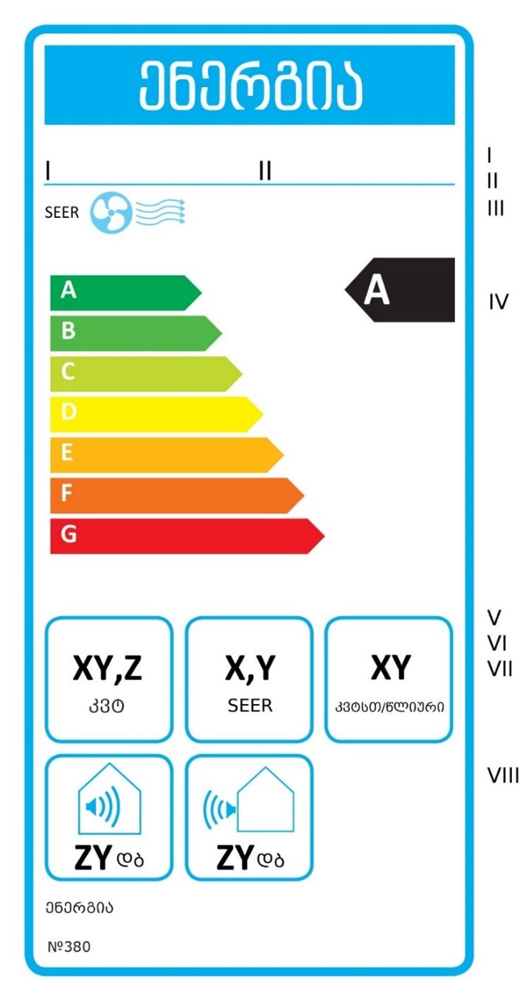

ა) ეტიკეტზე დატანილი უნდა იყოს შემდეგი ინფორმაცია:
I- მიმწოდებლის სახელწოდება ან სავაჭრო ნიშანი;
II- მიმწოდებლის მიერ მინიჭებული მოდელის იდენტიფიკატორი;
III – ტექსტი „SEER“, ლურჯი ვენტილატორისა და ჰაერის ტალღის მაჩვენებლის მითითებით;
IV – ჰაერის კონდიციონერის ენერგოეფექტურობა; ისრის თავი, რომელიც შეიცავს კონკრეტული ჰაერის კონდიციონერის ენერგოეფექტურობის კლასს, განთავსდება იმავე სიმაღლეზე, რაზეც შესაბამისი ენერგოეფექტურობის კლასის ისრის თავი;
V – გაგრილების საპროექტო დატვირთვა, კვტ-ში, დამრგვალებული მეათედამდე;
VI – გაგრილების სეზონური ენერგოეფექტურობის კოეფიციენტი (SEER-ის მნიშვნელობა), დამრგვალებული მეათედამდე;
VII – წლიური ენერგიის მოხმარება, კვტსთ-ში წელიწადში, დამრგავლებული უახლოეს მთელ რიცხვამდე.
VIII – ხმის სიმძლავრის დონე შიდა და გარე ერთეულებისთვის, გამოხატული დეციბელში (დბ) (A) re 1 pW, დამრგვალებული უახლოეს მთელ რიცხვამდე;
ბ) ყველა მოთხოვნილი მნიშვნელობა უნდა შეესაბამებოდეს ამ ტექნიკური რეგლამენტის VI დანართს;

გ) ეტიკეტის დიზაინი უნდა შეესაბამებოდეს ამ დანართის 2.5 ქვეპუნქტს.

A+-დან F-ის ჩათვლით ენერგოეფექტურობის კლასებად დაყოფილი მხოლოდ გაგრილებისთვის განკუთვნილი ჰაერის კონდიციონერები:

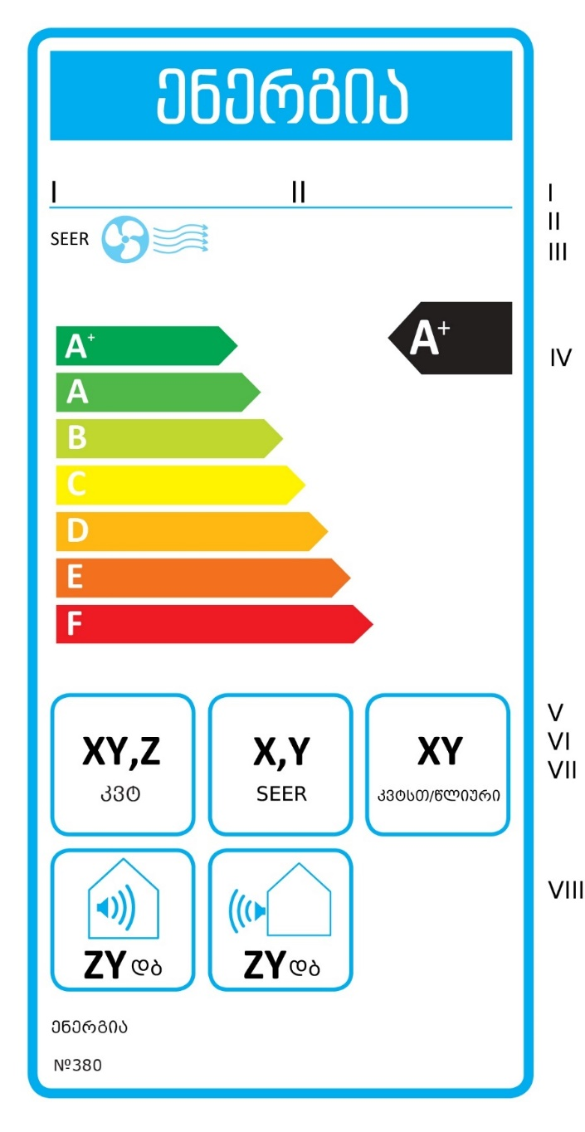
ა) A+-დან F-ის ჩათვლით ენერგოეფექტურობის კლასებად დაყოფილი მხოლოდ გაგრილებისთვის განკუთვნილი ჰაერის კონდიციონერების ეტიკეტი უნდა შეიცავდეს ამ დანართის 2.1. ქვეპუნქტში მოცემულ ინფორმაციას;
ბ) ეტიკეტის დიზაინი უნდა შეესაბამებოდეს ამ დანართის 2.5. ქვეპუნქტს.

A++-დან E-ის ჩათვლით ენერგოეფექტურობის კლასებად დაყოფილი მხოლოდ გაგრილებისთვის განკუთვნილი ჰაერის კონდიციონერები:

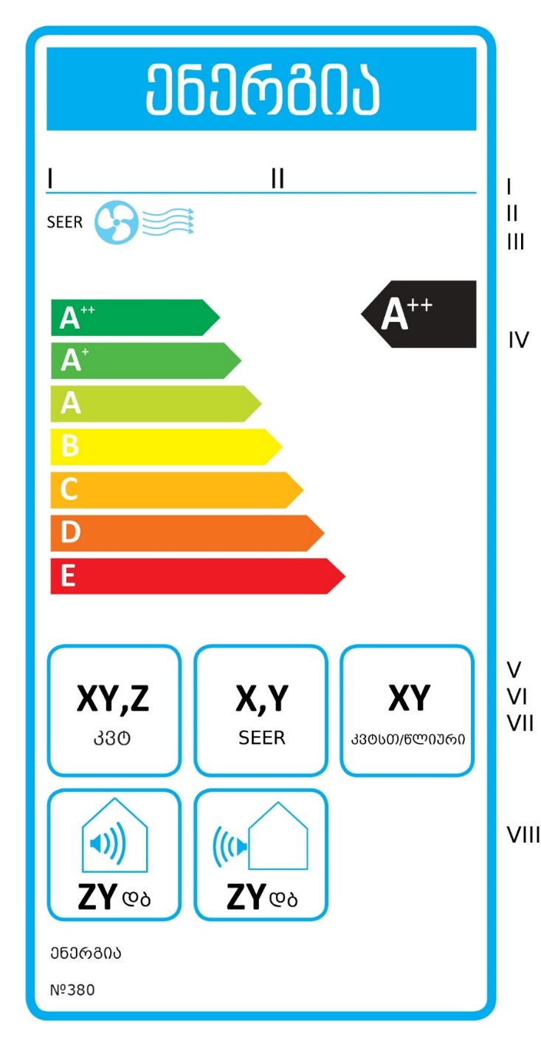

ა) A++-დან E-ის ჩათვლით ენერგოეფექტურობის კლასებად დაყოფილი მხოლოდ გაგრილებისთვის განკუთვნილი ჰაერის კონდიციონერების ეტიკეტი უნდა შეიცავდეს ამ დანართის 2.1. ქვეპუნქტში მოცემულ ინფორმაციას;
ბ) ეტიკეტის დიზაინი უნდა შეესაბამებოდეს ამ დანართის 2.5. ქვეპუნქტს.

A+++-დან D-ს ჩათვლით ენერგოეფექტურობის კლასებად დაყოფილი მხოლოდ გაგრილებისთვის განკუთვნილი ჰაერის კონდიციონერები:
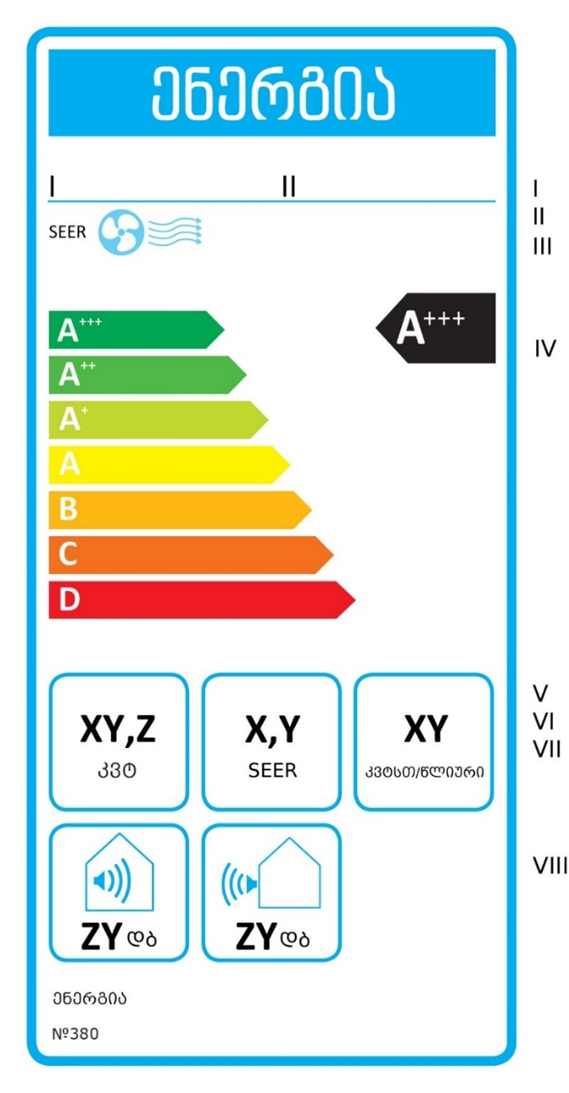

ა) A+++-დან D-ს ჩათვლით ენერგოეფექტურობის კლასებად დაყოფილი მხოლოდ გაგრილებისთვის განკუთვნილი საყოფაცხოვრებო ჰაერის კონდიციონერების ეტიკეტი უნდა შეიცავდეს ამ დანართის 2.1. ქვეპუნქტში მოცემულ ინფორმაციას;
ბ) ეტიკეტის დიზაინი უნდა შეესაბამებოდეს ამ დანართის 2.5. ქვეპუნქტს.

ეტიკეტის დიზაინი
ტექნიკური რეგლამენტის ამ დანართის 2.1.-2.4. ქვეპუნქტებით გათვალისწინებული ჰაერის კონდიციონერების ეტიკეტს უნდა ჰქონდეს შემდეგი დიზაინი:

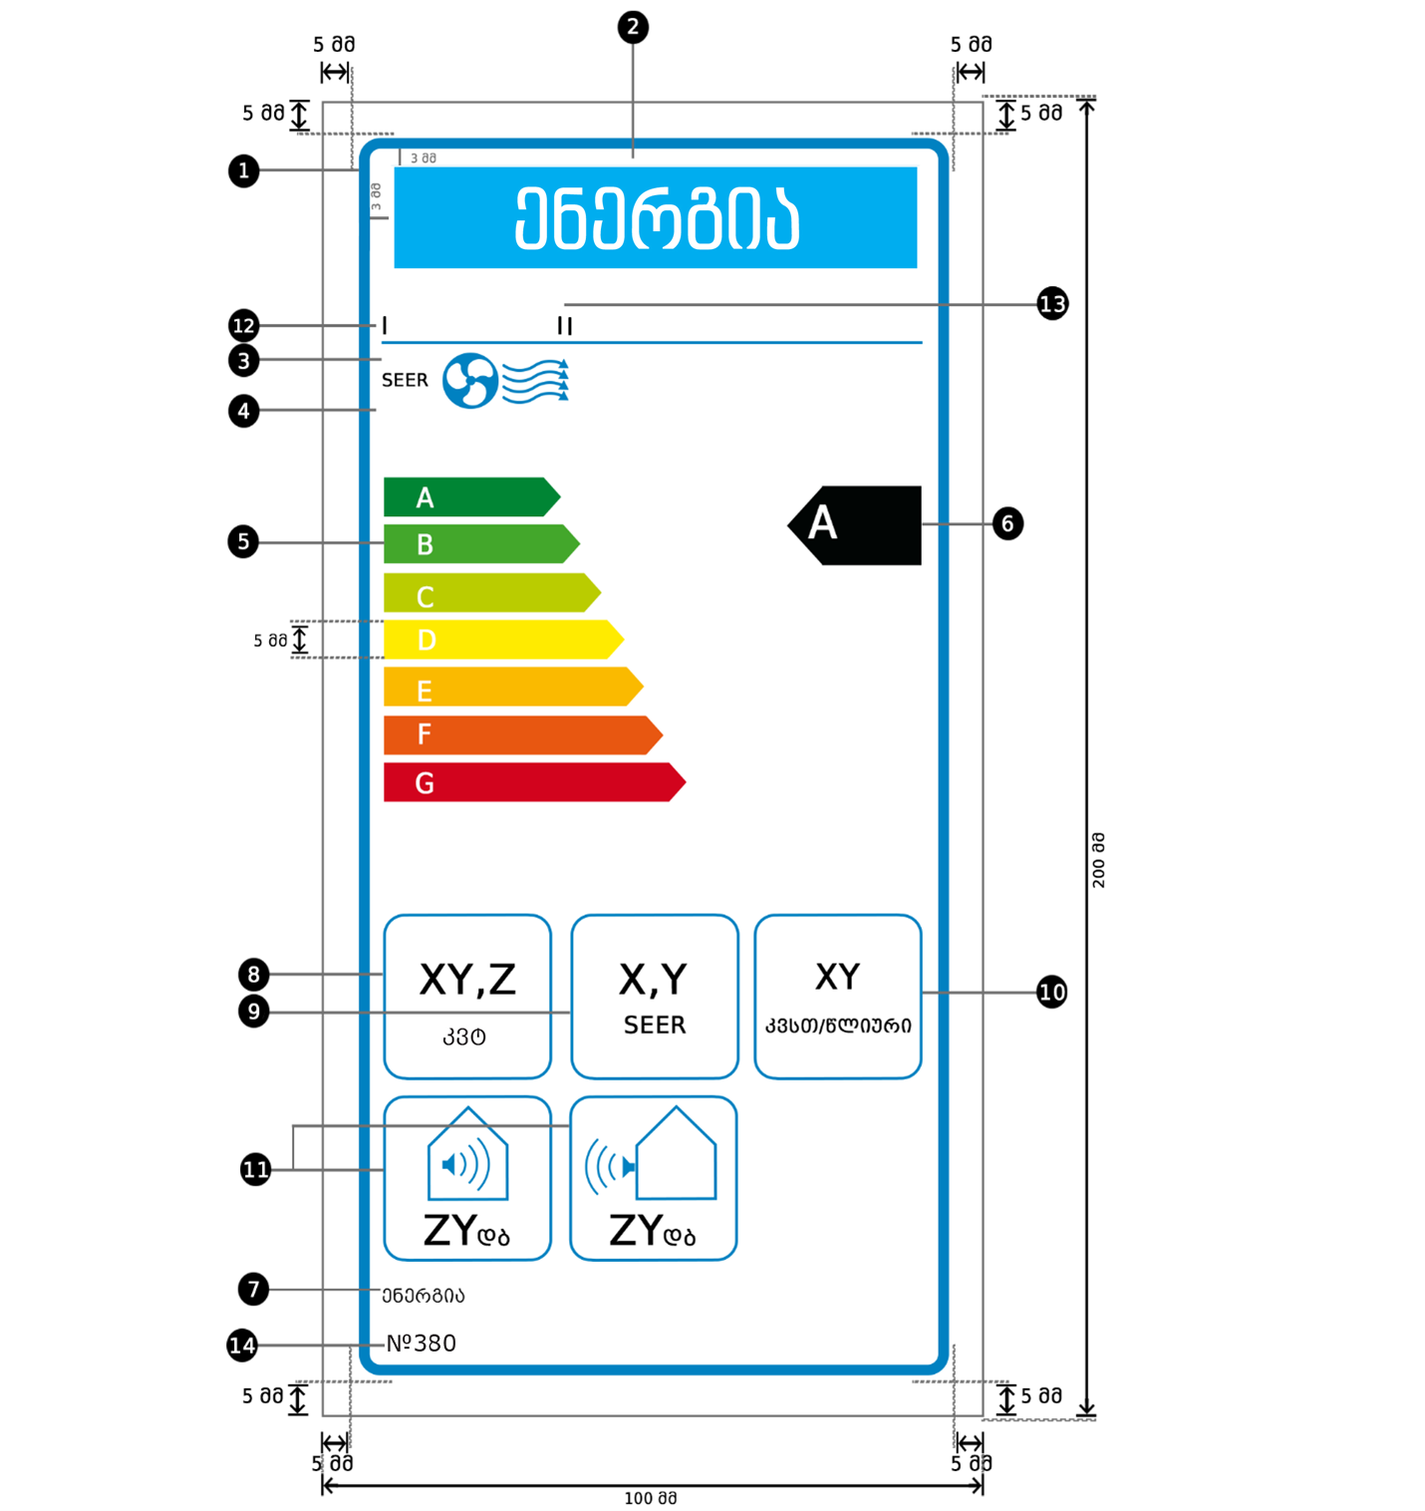

ამასთან:
ა) ეტიკეტი უნდა იყოს არანაკლებ 100 მმ-ის სიგანისა და 200 მმ სიმაღლის. როდესაც ეტიკეტი დაბეჭდილია უფრო დიდი ფორმატით, მისი შინაარსი მაინც უნდა დარჩეს ზემოთ მოცემული სპეციფიკაციების პროპორციული;
ბ) ფონი უნდა იყოს თეთრი;
გ) ფერები უნდა იყოს ფირუზისფერი, მეწამული, ყვითელი და შავი (CMYK) შემდეგი მაგალითის შესაბამისად: 00-70-X-00: 0% ფირუზისფერი, 70 % მეწამული, 100 % ყვითელი, 0% შავი;
დ) ეტიკეტი უნდა აკმაყოფილებდეს ყველა ქვემოთ ჩამოთვლილ მოთხოვნას:

❶ ეტიკეტის კიდეები: კიდე: 5 pt – ფერი: ფირუზისფერი 100% – მრგვალი კუთხეები: 3.5 მმ.
❷ ენერგიის შესახებ ეტიკეტი:
ფერი: X-00-00-00.
პიქტოგრამა, როგორც სურათზეა ნაჩვენები: ენერგიის ეტიკეტი: სიგანე: 93 მმ, სიმაღლე: 18 მმ.
❸ქველოგოების კიდე: 1 pt - ფერი: ფირუზისფერი 100% – სიგრძე: 93.7 მმ.
❹მითითება SEER:
ტექსტი: „Calibri”, ჩვეულებრივი შრიფტის ზომა 10 pt, ასომთავრული, 100% შავი.
❺ენერგოეფექტურობის კლასი :
- ისარი: სიმაღლე: 7 მმ, დაშორება: 1.3 მმ – ფერები:
უმაღლესი კლასი: X-00-X-00;
მეორე კლასი: 70-00-X-00;
მესამე კლასი 30-00-X-00;
მეოთხე კლასი: 00-00-X-00;
მეხუთე კლასი: 00-30-X-00;
მეექვსე კლასი: 00-70-X-00;
ბოლო კლას(ებ)ი: 00- X - X -00.
- ტექსტი: „Calibri“, მუქი , შრიფტის ზომა 18 pt , დიდი ლათინური ასოები, თეთრი.
❻ენერგოეფექტურობის კლასი:
- ისარი: სიგანე: 23 მმ, სიმაღლე: 15 მმ, 100 % შავი.
- ტექსტი: „Calibri“, მუქი შრიფტის ზომა 29 pt, დიდი ლათინური ასოები, თეთრი;
❼ენერგია:
- ტექსტი: „BPG Mrgvlovani Caps 2010“ ჩვეულებრივი შრიფტის ზომა 8 pt, დიდი ლათინური ასოები, 100% შავი.
❽ნომინალური სიმძალვრე კვტ-ში:
- ტექსტი „კვტ”: „BPG Mrgvlovani Caps 2010“, ჩვეულებრივი შრიფტის ზომა 14 pt, 100% შავი;
- მნიშვნელობა „XY, Z“: „Calibri”, მუქი , შრიფტის ზომა 22 pt, 100% შავი;
❾SEER მნიშვნელობა, დამრგვალებული მეათედამდე:
- კიდეები: 3 pt - ფერი: ფირუზისფერი 100% – მრგვალი კუთხეები: 3.5 მმ.
- ტექსტი SEER: „Calibri“, ჩვეულებრივი შრიფტის ზომა 14 pt, დიდი ლათინური ასოები, 100% შავი;
- მნიშვნელობა „X,Y“: Calibri”, მუქი , შრიფტის ზომა 22 pt, 100% შავი.
❿წლიური ენერგიის მოხმარება კვტსთ/წ-ში:
- ტექსტი „კვტსთ/წელი“: „BPG Mrgvlovani Caps 2010”, ჩვეულებრივი შრიფტის ზომა 14 pt, 100% შავი.
- მნიშვნელობა „XY“: Calibri”, მუქი, შრიფტის ზომა 22 pt, 100% შავი.
⓫ხმაურის ემისია:
- კიდეები: 2 pt - ფერი: ფირუზისფერი 100% – მრგვალი კუთხეები: 3.5 მმ.
- მნიშვნელობა: Calibri”, მუქი, შრიფტის ზომა 22 100% შავი.
- ტექსტი: „BPG Mrgvlovani Caps 2010“, ჩვეულებრივი შრიფტის ზომა 14 pt, 100% შავი.
⓬მიმწოდებლის სახელწოდება ან სავაჭრო ნიშანი.
⓭მიმწოდებლის მოდელის იდენტიფიკატორი.
მიმწოდებლის სახელწოდება ან სავაჭრო ნიშანი და მოდელის იდენტიფიკატორი უნდა განთავსდეს 90 X 15 მმ ფორმატში.
⓮რეგლამენტის ნომერი: ‘380’ ტექსტი: „Verdana“ მუქი შრიფტის ზომა 10 pt.

3. ჰაერის კონდიციონერის ეტიკეტი, გარდა ერთმილიანი და ორმილიანი ჰაერის კონდიციონერებისა

3.1 A-დან G-მდე ენერგოეფექტურობის კლასებად დაყოფილი მხოლოდ გათბობისთვის განკუთვნილი ჰაერის კონდიციონერები:
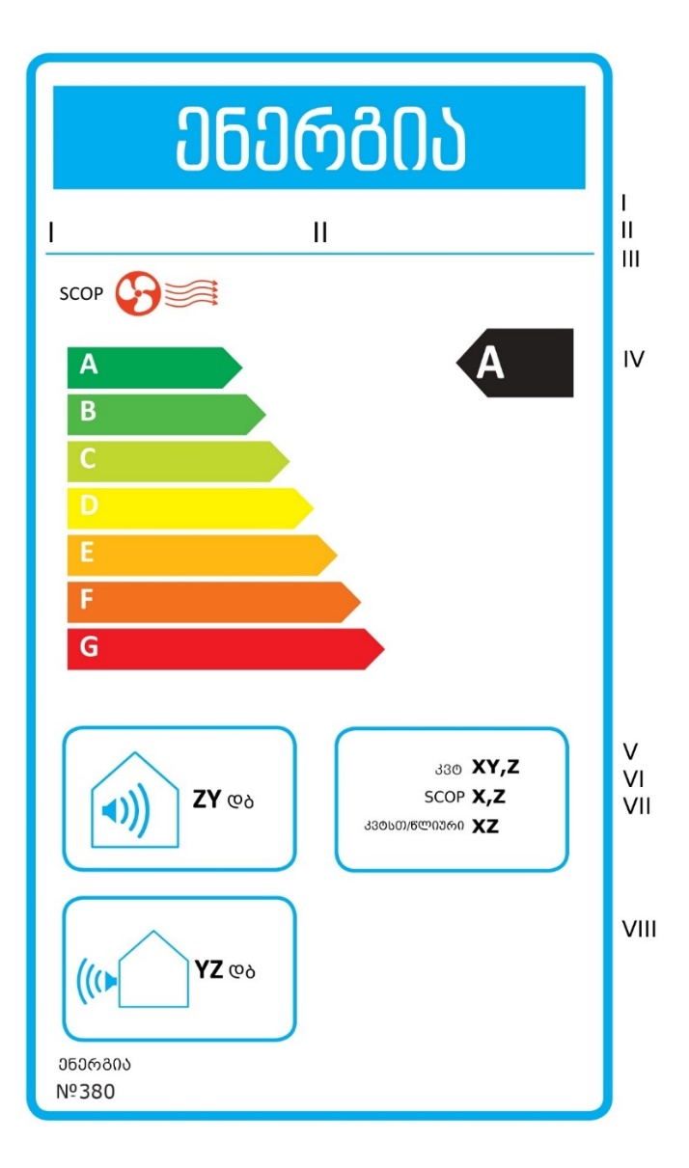
ა) ეტიკეტზე დატანილი უნდა იყოს შემდეგი ინფორმაცია:
I – მიმწოდებლის სახელწოდება ან სავაჭრო ნიშანი;
II – მიმწოდებლის მიერ მინიჭებული მოდელის იდენტიფიკატორი;
III – ტექსტი „SCOP“, წითელი ვენტილატორისა და ჰაერის ტალღის მაჩვენებლის მითითებით;
IV – ჰაერის კონდიციონერის ენერგოეფექტურობა; ისრის თავი, რომელიც შეიცავს კონკრეტული ჰაერის კონდიციონერის ენერგოეფექტურობის კლასს, განთავსდება იმავე სიმაღლეზე, რაზეც შესაბამისი ენერგოეფექტურობის კლასის ისრის თავი; ენერგოეფექტურობის მითითება გათბობის საშუალო სეზონზე სავალდებულოა. ენერგოეფექტურობის მითითება უფრო თბილი და უფრო ცივი კლიმატისთვის არასავალდებულოა;
V – გათბობის ნომინალური დატვირთვა კვტ-ში, დამრგვალებული მეათედამდე. გათბობის სეზონის იმ მნიშვნელობისთვის, რომლისთვისაც არ არის წარმოდგენილი ნომინალური დატვირთვა, მიეთითება - „X“.
VI – შესრულების სეზონური კოეფიციენტი (SCOP-ის მნიშვნელობა), დამრგვალებული მეათედამდე. გათბობის სეზონის იმ მნიშვნელობისთვის, რომლისთვისაც არ არის წარმოდგენილი SCOP, მიეთითება - „X“.
VII – წლიური ენერგიის მოხმარება კვტსთ-ში წელიწადში, დამრგვალებული უახლოეს მთელ რიცხვამდე. გათბობის სეზონის იმ მნიშვნელობისთვის, რომლისთვისაც არ არის წარმოდგენილი წლიური ენერგიის მოხმარება, მიეთითება - „X“;
VIII – ხმის სიმძლავრის დონე შიდა და გარე ერთეულებისთვის, გამოხატული დეციბელში (დბ) (A) re 1 pW, დამრგვალებული მთელ რიცხვამდე;

ბ) ყველა მოთხოვნილი მნიშვნელობა უნდა შეესაბამებოდეს ამ ტექნიკური რეგლამენტის VI დანართს;

გ) ეტიკეტის დიზაინი უნდა შეესაბამებოდეს ამ დანართის 3.5. ქვეპუნქტს.

A+-დან F-მდე ენერგოეფექტურობის კლასებად დაყოფილი მხოლოდ გათბობისთვის განკუთვნილი ჰაერის კონდიციონერები:
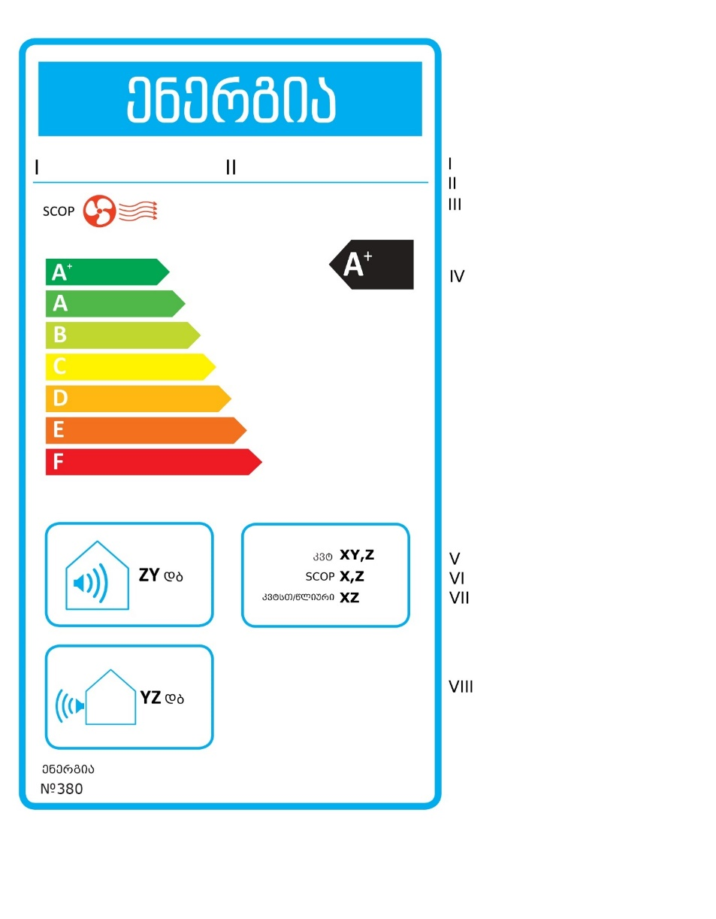
ა) A+-დან F-მდე ენერგოეფექტურობის კლასებად დაყოფილი მხოლოდ გათბობისთვის განკუთვნილი ჰაერის კონდიციონერების ეტიკეტი უნდა შეიცავდეს ამ დანართის 3.1. ქვეპუნქტში მოცემულ ინფორმაციას;
ბ) ეტიკეტის დიზაინი უნდა შეესაბამებოდეს ამ დანართის 3.5. ქვეპუნქტს.

3.3 A++-დან E-მდე ენერგოეფექტურობის კლასებად დაყოფილი მხოლოდ გათბობისთვის განკუთვნილი ჰაერის კონდიციონერები:
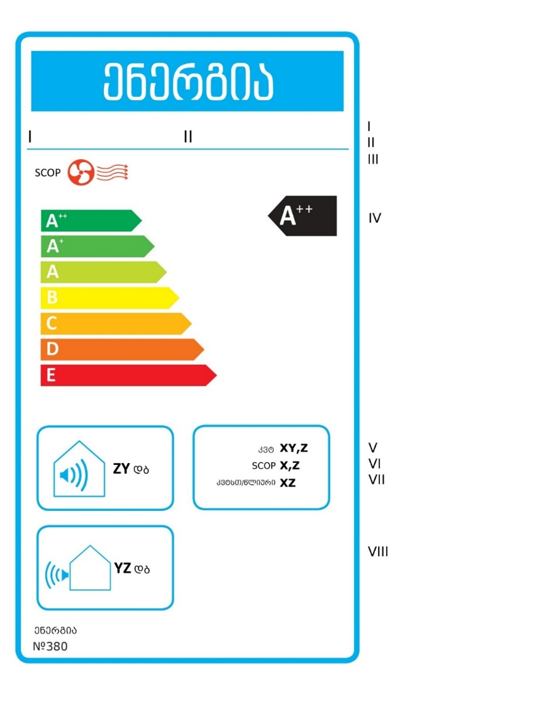
ა) A++-დან E-მდე ენერგოეფექტურობის კლასებად დაყოფილი მხოლოდ გათბობისთვის განკუთვნილი ჰაერის კონდიციონერების ეტიკეტი უნდა შეიცავდეს ამ დანართის 3.1. ქვეპუნქტში მოცემულ ინფორმაციას;
ბ) ეტიკეტის დიზაინი უნდა შეესაბამებოდეს ამ დანართის 3.5. ქვეპუნქტს.

3.4 A+++-დან D-მდე ენერგოეფექტურობის კლასებად დაყოფილი მხოლოდ გათბობისთვის განკუთვნილი ჰაერის კონდიციონერები:
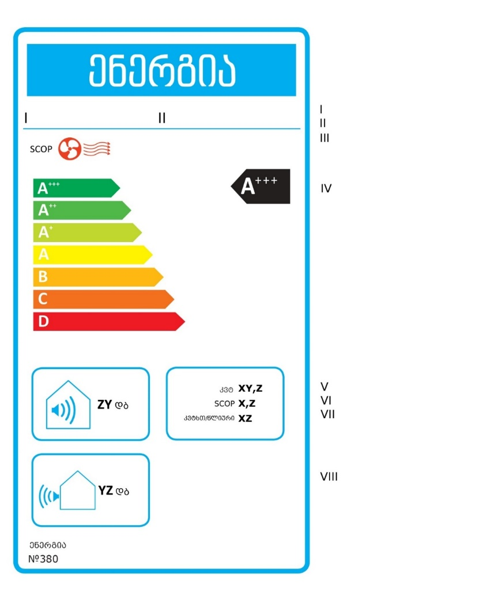
ა) A+++-დან D-მდე ენერგოეფექტურობის კლასებად დაყოფილი მხოლოდ გათბობისთვის განკუთვნილი ჰაერის კონდიციონერების ეტიკეტი უნდა შეიცავდეს ამ დანართის 3.1. ქვეპუნქტში მოცემულ ინფორმაციას;
ბ) ეტიკეტის დიზაინი უნდა შეესაბამებოდეს ამ დანართის 3.5. ქვეპუნქტს.

ეტიკეტის დიზაინი

ტექნიკური რეგლამენტის ამ დანართის 3.1.-3.4. ქვეპუნქტებით გათვალისწინებული ჰაერის კონდიციონერების ეტიკეტს უნდა ჰქონდეს შემდეგი დიზაინი:
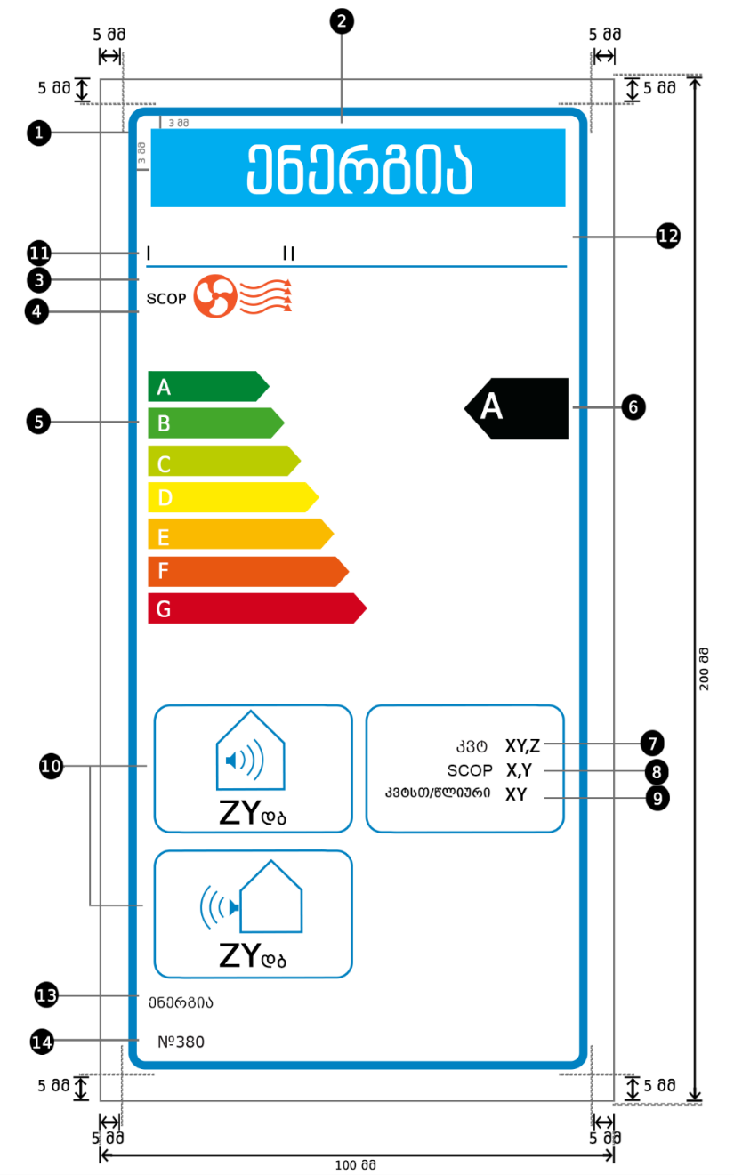
ამასთან:
ა) ეტიკეტი უნდა იყოს არანაკლებ 100 მმ-ის სიგანისა და 200 მმ სიმაღლის. როდესაც ეტიკეტი დაბეჭდილია უფრო დიდი ფორმატით, მისი შინაარსი მაინც უნდა დარჩეს ზემოთ მოცემული სპეციფიკაციების პროპორციული;
ბ) ფონი უნდა იყოს თეთრი;
გ) ფერები უნდა იყოს ფირუზისფერი, მეწამული, ყვითელი და შავი (CMYK) შემდეგი მაგალითის შესაბამისად: 00-70-X-00: 0% ფირუზისფერი, 70 % მეწამული, 100 % ყვითელი, 0% შავი;
დ) ეტიკეტი უნდა აკმაყოფილებდეს ყველა ქვემოთ ჩამოთვლილ მოთხოვნას:
❶ეტიკეტის კიდეები: კიდე: 5pt – ფერი: ფირუზისფერი 100% – მრგვალი კუთხეები: 3.5 მმ.

❷ენერგიის ეტიკეტი:
ფერი: X-00-00-00.
პიქტოგრამა, როგორც სურათზეა ნაჩვენები: ენერგიის ეტიკეტი: სიგანე: 93 მმ, სიმაღლე: 18 მმ.
❸ქველოგოების კიდე: 1 pt - ფერი: ფირუზისფერი 100% – სიგრძე: 93.7 მმ.
❹მითითება SCOP:
ტექსტი: „Calibri”, ჩვეულებრივი შრიფტის ზომა 10 pt, დიდი ასოები, 100% შავი.
❺ენერგოეფექტურობის კლასი:
- ისარი: სიმაღლე: 7 მმ, დაშორება: 1.3 მმ – ფერები:
უმაღლესი კლასი: X-00-X-00;
მეორე კლასი: 70-00-X-00;
მესამე კლასი 30-00-X-00;
მეოთხე კლასი: 00-00-X-00;
მეხუთე კლასი: 00-30-X-00;
მეექვსე კლასი: 00-70-X-00;
ბოლო კლას(ებ)ი: 00- X - X -00.
- ტექსტი: „Calibri”, მუქი , შრიფტის ზომა 18 pt, დიდი ასოები, თეთრი.
❻ ენერგოეფექტურობის კლას(ებ)ი:
- ისარი: სიგანე: 11 მმ, სიმაღლე: 10 მმ, 100 % შავი.
- ტექსტი: „Calibri“, მუქი შრიფტის ზომა 18 pt, დიდი ასოები, თეთრი;

❼ ნომინალური სიმძალვრე კვტ-ში:
- ტექსტი „კვტ“: „BPG Mrgvlovani Caps 2010“, ჩვეულებრივი შრიფტის ზომა 10 pt, 100% შავი;
- მნიშვნელობა „XY, Z“: „Calibri“, მუქი შრიფტის ზომა 11 pt, 100% შავი;

❽ SCOP მნიშვნელობა, დამრგვალებული მეათედამდე:
- ტექსტი „SCOP“: „Calibri“, ჩვეულებრივი შრიფტის ზომა 10 pt, დიდი ასოები, 100% შავი;
- მნიშვნელობა „X,Y“: Calibri“, მუქი, შრიფტის ზომა 11 pt, 100% შავი;

❾ წლიური ენერგიის მოხმარება, კვტსთ/წ-ში:
- ტექსტი „კვტსთ/წელი“; „BPG Mrgvlovani Caps 2010“, ჩვეულებრივი შრიფტის ზომა 10 pt, 100% შავი.
- მნიშვნელობა „XY“: Calibri”, მუქი შრიფტის ზომა 11 pt, 100% შავი.

❿ ხმაურის ემისია:
- კიდეები: 2 pt - ფერი: ფირუზისფერი 100% – მრგვალი კუთხეები: 3.5 მმ.
- მნიშვნელობა: Calibri“, მუქი, შრიფტის ზომა 15 pt, 100% შავი.
- ტექსტი: „BPG Mrgvlovani Caps 2010“, ჩვეულებრივი შრიფტის ზომა 12 pt, 100% შავი.

⓫ მიმწოდებლის სახელწოდება ან სავაჭრო ნიშანი.
⓬მიმწოდებლის მოდელის იდენტიფიკატორი.
- მიმწოდებლის სახელწოდება ან სავაჭრო ნიშანი და მოდელის იდენტიფიკატორი უნდა განთავსდეს 90 X 15 მმ ფორმატში.

⓭ ენერგია: ტექსტი: „Calibri“ ჩვეულებრივი შრიფტის ზომა 8 pt, დიდი ასოები, 100% შავი.
⓮ რეგლამენტის ნომერი: ტექსტი: „Verdana“ მუქი, შრიფტის ზომა 10 pt.

4. ორმილიანი ჰაერის კონდიციონერების ეტიკეტი

4.1 A+++-დან D-ს ჩათვლით ენერგოეფექტურობის კლასებად დაყოფილი რევერსული ორმილიანი ჰაერის კონდიციონერები:

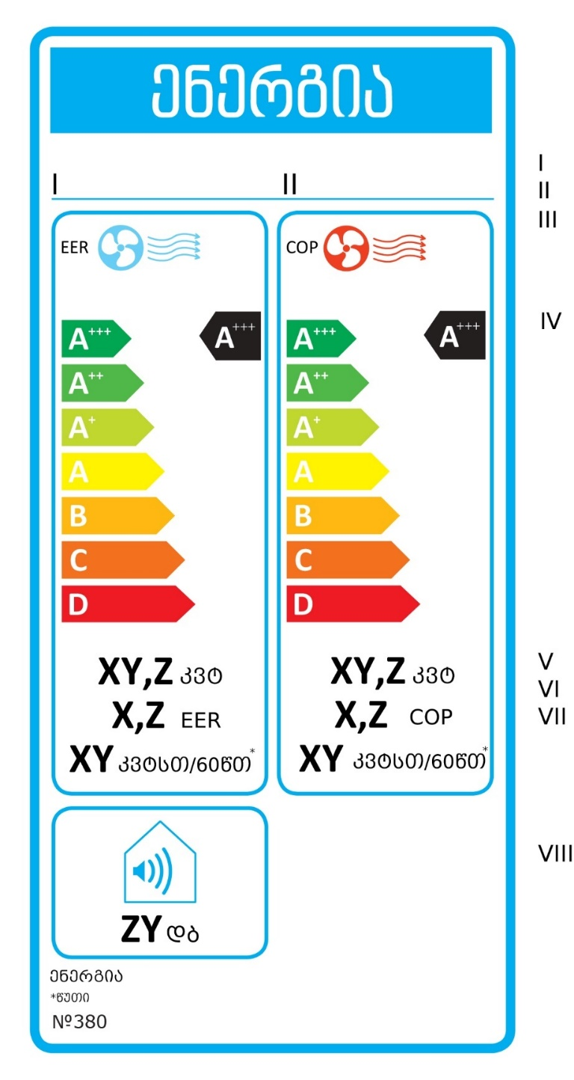

ა) ეტიკეტზე დატანილი უნდა იყოს შემდეგი ინფორმაცია:
I – მიმწოდებლის სახელწოდება ან სავაჭრო ნიშანი;
II – მიმწოდებლის მიერ მინიჭებული მოდელის იდენტიფიკატორი;
III – ტექსტი „EER“ და „COP“ გაგრილებისა და გათბობის რეჟიმისთვის, ლურჯი ვენტილატორით და ჰაერის ტალღის მაჩვენებლის მითითებით EER-ისთვის და წითელი ვენტილატორი და ჰაერის ტალღის მაჩვენებლის მითითებით COP-ისთვის;
IV – ჰაერის კონდიციონერის ენერგოეფექტურობა; ისრის თავი, რომელიც შეიცავს კონკრეტული ჰაერის კონდიციონერის ენერგოეფექტურობის კლასს, განთავსდება იმავე სიმაღლეზე, რაზეც შესაბამისი ენერგოეფექტურობის კლასის ისრის თავი. ენერგოეფექტურობა უნდა მიეთითოს გათბობისა და გაგრილების რეჟიმისთვის.
V – საპროექტო დატვირთვა გაგრილებისა და გათბობის რეჟიმში, კვტ-ში, დამრგვალებული მეათედამდე;
VI – ნომინალური EER და ნომინალური COP, დამრგვალებული მეათედამდე;
VII – საათობრივი ენერგიის მოხმარება, კვტსთ-ში თითოეულ 60 წუთზე, გათბობისა და გაგრილების რეჟიმისთვის, დამრგვალებული უახლოეს მთელ რიცხვამდე;
VIII – ხმის სიმძლავრის დონე შიდა და გარე ერთეულებისთვის, გამოხატული დეციბელში (დბ)(A) re 1 pW, დამრგვალებული მთელ რიცხვამდე;
ბ) ყველა მოთხოვნილი მნიშვნელობა უნდა შეესაბამებოდეს ამ ტექნიკური რეგლამენტის VI დანართს;
გ) ეტიკეტის დიზაინი უნდა შეესაბამებოდეს ამ დანართის 4.2. ქვეპუნქტს.

4.2. ეტიკეტის დიზაინი

ტექნიკური რეგლამენტის ამ დანართის 4.1. პუნქტით გათვალისწინებული ჰაერის კონდიციონერების ეტიკეტს უნდა ჰქონდეს შემდეგი დიზაინი:

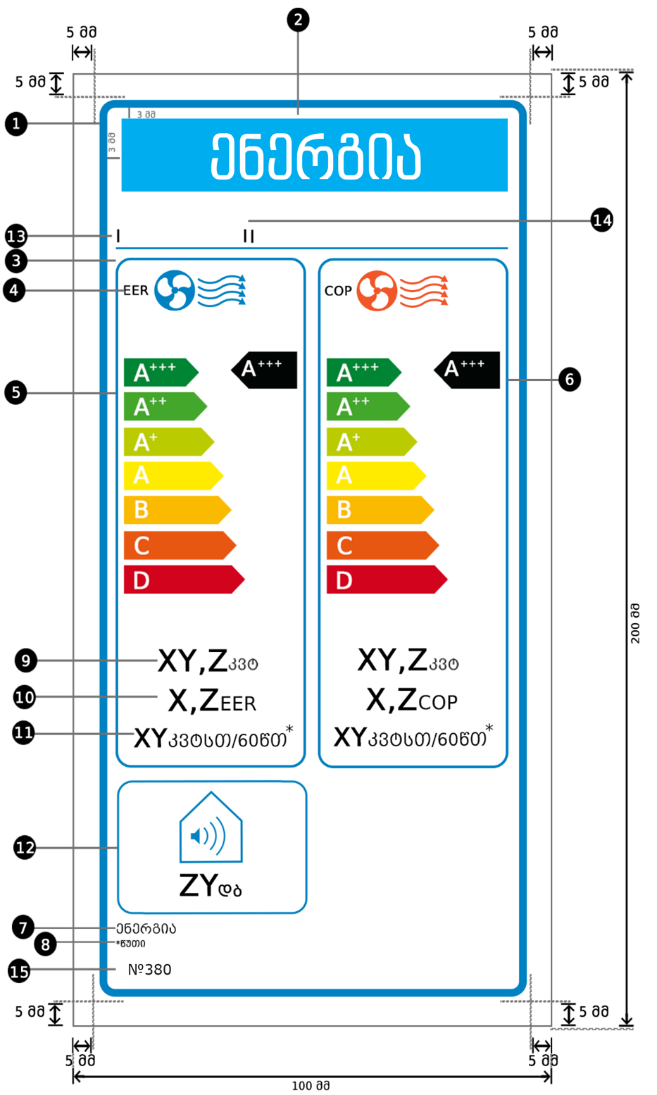

ამასთან:
ა) ეტიკეტი უნდა იყოს არანაკლებ 100 მმ-ის სიგანისა და 200 მმ სიმაღლის. როდესაც ეტიკეტი დაბეჭდილია უფრო დიდი ფორმატით, მისი შინაარსი მაინც უნდა დარჩეს ზემოთ მოცემული სპეციფიკაციების პროპორციული;
ბ) ფონი უნდა იყოს თეთრი;
გ) ფერები უნდა იყოს ფირუზისფერი, მეწამული, ყვითელი და შავი (CMYK) შემდეგი მაგალითის შესაბამისად: 00-70-X-00: 0% ფირუზისფერი, 70 % მეწამული, 100 % ყვითელი, 0% შავი;
დ) ეტიკეტი უნდა აკმაყოფილებდეს ყველა ქვემოთ ჩამოთვლილ მოთხოვნას:
❶ ეტიკეტის კიდეები: კიდე: 5 pt – ფერი: ფირუზისფერი 100% – მრგვალი კუთხეები: 3.5 მმ.
❷ ენერგიის შესახებ ეტიკეტი:
ფერი: X-00-00-00.
პიქტოგრამა, როგორც სურათზეა ნაჩვენები: ენერგიის ეტიკეტი: სიგანე: 82 მმ, სიმაღლე: 16 მმ.
❸ ქველოგოების კიდე: 1 pt - ფერი: ფირუზისფერი 100% – სიგრძე: 92.5 მმ.
❹ მითითება EER და COP:
ტექსტი: „Calibri”, ჩვეულებრივი შრიფტის ზომა 10pt, 100% შავი.
❺ ენერგოეფექტურობის კლასი:
- ისარი: სიმაღლე: 7 მმ, დაშორება: 1.3 მმ – ფერები:
უმაღლესი კლასი: X-00-X-00;
მეორე კლასი: 70-00-X-00;
მესამე კლასი: 30-00-X-00;
მეოთხე კლასი: 00-00-X-00;
მეხუთე კლასი: 00-30-X-00;
მეექვსე კლასი: 00-70-X-00;
ბოლო კლას(ებ)ი: 00- X - X -00.
- ტექსტი: „Calibri“, მუქი , შრიფტის ზომა 18 pt, დიდი ლათინური ასოები, თეთრი.
„Calibri“, მუქი (bold), შრიფტის ზომა 7 pt, თეთრი.
❻ ენერგოეფექტურობის კლას(ებ)ი:
- ისარი: სიგანე: 11 მმ, სიმაღლე: 10 მმ, 100 % შავი.
- ტექსტი: „Calibri“, მუქი, შრიფტის ზომა 18 pt, დიდი ლათინური ასოები, თეთრი;
„Calibri”, მუქი შრიფტის ზომა 7 pt, თეთრი;
❼ ენერგია:
- ტექსტი: „BPG Mrgvlovani Caps 2010” ჩვეულებრივი შრიფტის ზომა 8 pt, დიდი ლათინური ასოები, 100% შავი.
❽ „წუთები“ - თარგმანი:
- ტექსტი: „BPG Mrgvlovani Caps 2010“, ჩვეულებრივი შრიფტის ზომა 7 pt, 100% შავი;
❾ გაგრილების და გათბობის ნომინალური სიმძალვრე კვტ-ში:
- ტექსტი „კვტ“: „BPG Mrgvlovani Caps 2010”, ჩვეულებრივი შრიფტის ზომა 14 pt, 100% შავი;
- მნიშვნელობა „XY, Z”: „Calibri”, მუქი, შრიფტის ზომა 22 pt, 100% შავი;
❿ COP და EER მნიშვნელობა, დამრგვალებული მეათედამდე:
- ტექსტი „EER/COP“: „Calibri“, ჩვეულებრივი შრიფტის ზომა 14 pt, დიდი ლათინური ასოები, 100% შავი;
- მნიშვნელობა „X,Y“: Calibri”, მუქი, შრიფტის ზომა 22 pt, 100% შავი;
⓫ საათობრივი ენერგიის მოხმარება კვტსთ/60წთ-ში:
- ტექსტი „კვტსთ/60წთ*“: „BPG Mrgvlovani Caps 2010”, ჩვეულებრივი შრიფტის ზომა 14 pt, 100% შავი.
- მნიშვნელობა “XY”: Calibri”, მუქი შრიფტის ზომა 22 pt, 100% შავი.
⓬ ხმაურის ემისია:
- კიდეები: 2 pt - ფერი: ფირუზისფერი 100% – მრგვალი კუთხეები: 3.5 მმ.
- მნიშვნელობა: Calibri”, მუქი შრიფტის ზომა 22 pt, 100% შავი.
- ტექსტი: „BPG Mrgvlovani Caps 2010“, ჩვეულებრივი შრიფტის ზომა 14 pt 100% შავი.
⓭ მიმწოდებლის სახელწოდება ან სავაჭრო ნიშანი.
⓮ მიმწოდებლის მოდელის იდენტიფიკატორი.
მიმწოდებლის სახელწოდება ან სავაჭრო ნიშანი და მოდელის იდენტიფიკატორი უნდა განთავსდეს 82 X 10.5 მმ ფორმატში.
⓯ რეგლამენტის ნომერი: ‘380’ ტექსტი: „Verdana“ მუქი შრიფტის ზომა 10 pt.

A+++-დან D-ს ჩათვლით ენერგოეფექტურობის კლასებად დაყოფილი მხოლოდ გაგრილებისთვის განკუთვნილი ორმილიანი ჰაერის კონდიციონერი:

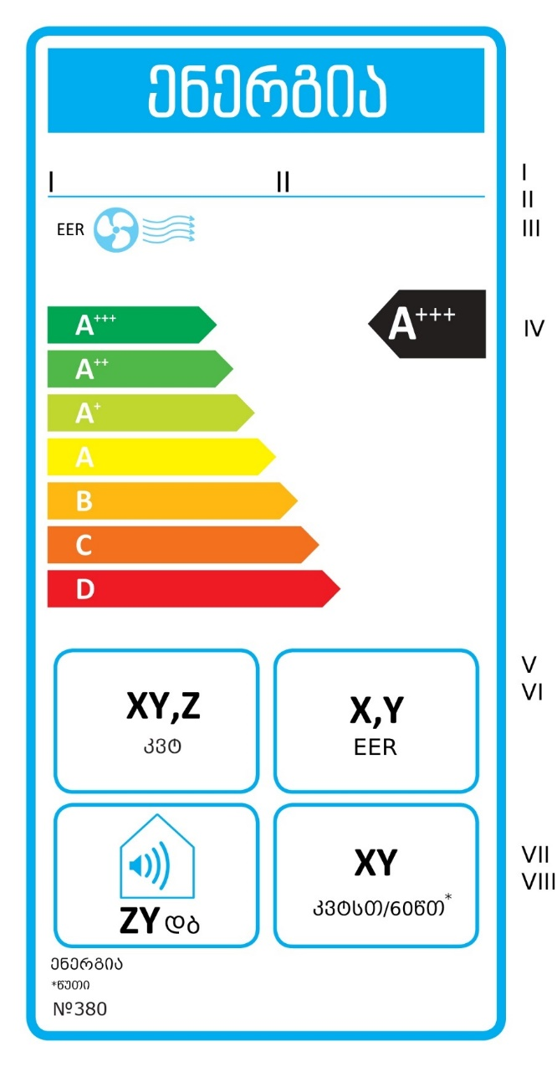

ა) ეტიკეტზე დატანილი უნდა იყოს შემდეგი ინფორმაცია:
I – ფერები: მიმწოდებლის სახელწოდება ან სავაჭრო ნიშანი;
II – მიმწოდებლის მიერ მინიჭებული მოდელის იდენტიფიკატორი;
III – ტექსტი „EER”, ლურჯი ვენტილატორისა და ჰაერის ტალღის მაჩვენებლის მითითებით;
IV – ჰაერის კონდიციონერის ენერგოეფექტურობა; ისრის თავი, რომელიც შეიცავს კონკრეტული ჰაერის კონდიციონერის ენერგოეფექტურობის კლასს, განთავსდება იმავე სიმაღლეზე, რაზეც შესაბამისი ენერგოეფექტურობის კლასის ისრის თავი;
V – გაგრილების საპროექტო დატვირთვა, კვტ-ში, დამრგვალებული მეათედამდე;
VI – ნომინალური EER, დამრგვალებული მეათედამდე;
VII – საათობრივი ენერგიის მოხმარება, კვტსთ-ში თითოეულ 60 წუთზე, დამრგვალებული უახლოეს მთელ რიცხვამდე;
VIII – ხმის სიმძლავრის დონე შიდა და გარე ერთეულებისთვის, გამოხატული დეციბელში (დბ) (A) re 1 pW, დამრგვალებული უახლოეს მთელ რიცხვამდე;
ბ) ყველა მოთხოვნილი მნიშვნელობა უნდა შეესაბამებოდეს ამ ტექნიკური რეგლამენტის VI დანართს.
გ) ეტიკეტის დიზაინი უნდა შეესაბამებოდეს ამ დანართის 4.4 ქვეპუნქტს.

ეტიკეტის დიზაინი

ტექნიკური რეგლამენტის ამ დანართის 4.3 ქვეპუნქტით გათვალისწინებული ჰაერის კონდიციონერების ეტიკეტს უნდა ჰქონდეს შემდეგი დიზაინი:

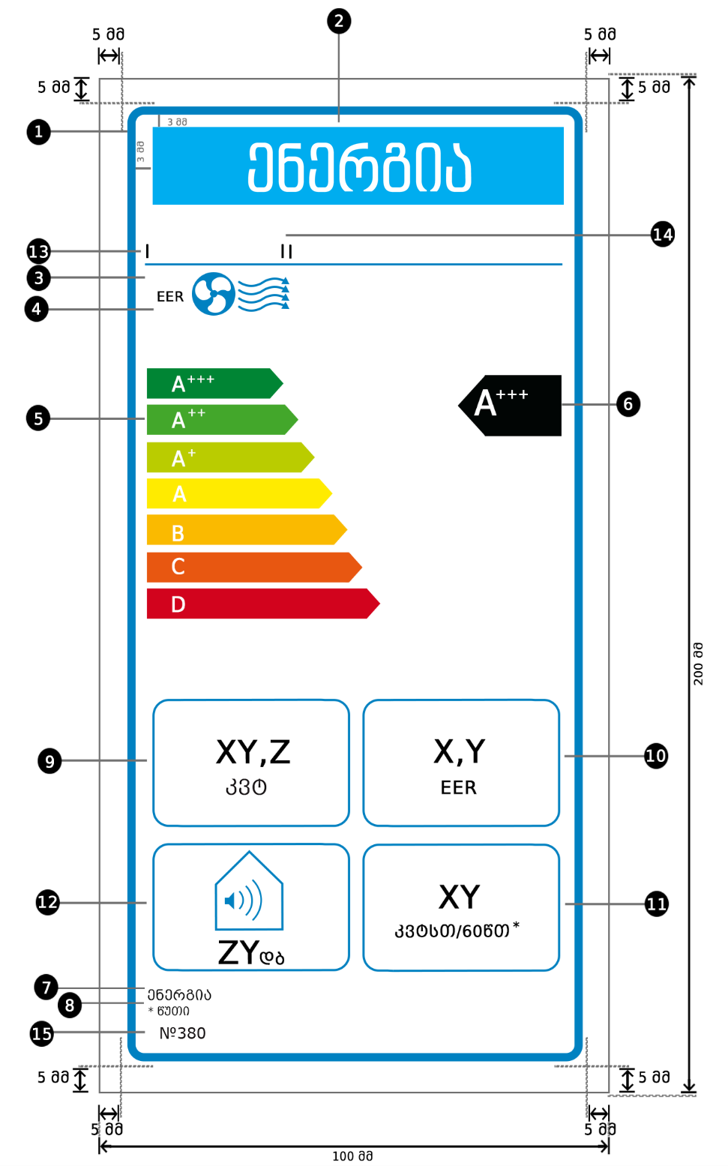

ამასთან:
ა) ეტიკეტი უნდა იყოს არანაკლებ 100 მმ-ის სიგანისა და 200 მმ სიმაღლის. როდესაც ეტიკეტი დაბეჭდილია უფრო დიდი ფორმატით, მისი შინაარსი მაინც უნდა დარჩეს ზემოთ მოცემული სპეციფიკაციების პროპორციული;
ბ) ფონი უნდა იყოს თეთრი;
გ) ფერები უნდა იყოს ფირუზისფერი, მეწამული, ყვითელი და შავი (CMYK) შემდეგი მაგალითის შესაბამისად: 00-70-X-00: 0% ფირუზისფერი, 70 % მეწამული, 100 % ყვითელი, 0% შავი;
დ) ეტიკეტი უნდა აკმაყოფილებდეს ყველა ქვემოთ ჩამოთვლილ მოთხოვნას:
❶ ეტიკეტის კიდეები: კიდე: 5 pt – ფერი: ფირუზისფერი 100% – მრგვალი კუთხეები: 3.5მმ.
❷ ენერგიის შესახებ ეტიკეტი:
ფერი: X-00-00-00.
პიქტოგრამა, როგორც სურათზეა ნაჩვენები: ენერგიის ეტიკეტი: სიგანე: 82 მმ, სიმაღლე: 16 მმ.
❸ ქველოგოების კიდე: 1 pt - ფერი: ფირუზისფერი 100% – სიგრძე: 92.5 მმ.
❹ მითითება EER:
ტექსტი: „Calibri”, ჩვეულებრივი შრიფტის ზომა 10 pt, 100% შავი.
❺ ენერგოეფექტურობის კლასი:
- ისარი: – სიმაღლე: 7 მმ, დაშორება: 1.3 მმ – ფერები:
უმაღლესი კლასი: X-00-X-00;
მეორე კლასი: 70-00-X-00;
მესამე კლასი: 30-00-X-00;
მეოთხე კლასი: 00-00-X-00;
მეხუთე კლასი: 00-30-X-00,
მეექვსე კლასი: 00-70-X-00;
ბოლო კლას(ებ)ი: 00- X - X -00.
- ტექსტი: „Calibri”, მუქი შრიფტის ზომა 18 pt, დიდი ლათინური ასოები, თეთრი.
„Calibri”, მუქი შრიფტის ზომა 7 pt, თეთრი.
❻ ენერგოეფექტურობის კლასი:
- ისარი: სიგანე: 20 მმ, სიმაღლე: 15 მმ, 100 % შავი.
- ტექსტი: „Calibri“, მუქი , შრიფტის ზომა 30 pt, დიდი ლათინური ასოები, თეთრი;
„Calibri“, მუქი, შრიფტის ზომა 14 pt, თეთრი;
❼ ენერგია:
- ტექსტი: „BPG Mrgvlovani Caps 2010” ჩვეულებრივი შრიფტის ზომა 8 pt, დიდი ლათინური ასოები, 100% შავი.
❽ „წუთები” - თარგმანი:
- ტექსტი: „BPG Mrgvlovani Caps 2010”, ჩვეულებრივი შრიფტის ზომა 7 pt, 100% შავი;
❾ნომინალური სიმძლავრე კვტ-ში:
- ტექსტი „კვტ“: „BPG Mrgvlovani Caps 2010”, ჩვეულებრივი შრიფტის ზომა 14 pt, 100% შავი;
- მნიშვნელობა „XY, Z”: „Calibri”, მუქი შრიფტის ზომა 22 pt, 100% შავი;
❿EER მნიშვნელობა, დამრგვალებული მეათედამდე:
- ტექსტი „EER”: „Calibri”, ჩვეულებრივი შრიფტის ზომა 14 pt, დიდი ლათინური ასოები, 100% შავი;
- მნიშვნელობა „X,Y”: Calibri”, მუქი შრიფტის ზომა 22 pt, 100% შავი;
⓫ საათობრივი ენერგიის მოხმარება კვტსთ/60წთ-ში:
- ტექსტი „კვტსთ/60წთ*“: „BPG Mrgvlovani Caps 2010”, ჩვეულებრივი შრიფტის ზომა 14 pt, 100% შავი.
- მნიშვნელობა „XY”: Calibri”, მუქი შრიფტის ზომა 22 pt, 100% შავი.
⓬ ხმაურის ემისია:
- კიდეები: 2 pt - ფერი: ფირუზისფერი 100% – მრგვალი კუთხეები: 3.5 მმ.
- მნიშვნელობა: Calibri”, მუქი შრიფტის ზომა 22 pt, 100% შავი.
- ტექსტი: „BPG Mrgvlovani Caps 2010“, ჩვეულებრივი შრიფტის ზომა 14 pt, 100% შავი.
⓭მიმწოდებლის სახელწოდება ან სავაჭრო ნიშანი.
⓮მიმწოდებლის მოდელის იდენტიფიკატორი.
მიმწოდებლის სახელწოდება ან სავაჭრო ნიშანი და მოდელის იდენტიფიკატორი უნდა განთავსდეს 82 X 10.5 მმ ფორმატში.
⓯ რეგლამენტის ნომერი: ‘380’ ტექსტი: „Verdana“ მუქი შრიფტის ზომა 10 pt.

A+++-დან D-ს ჩათვლით ენერგოეფექტურობის კლასებად დაყოფილი მხოლოდ გათბობისთვის განკუთვნილი ორმილიანი ჰაერის კონდიციონერი:
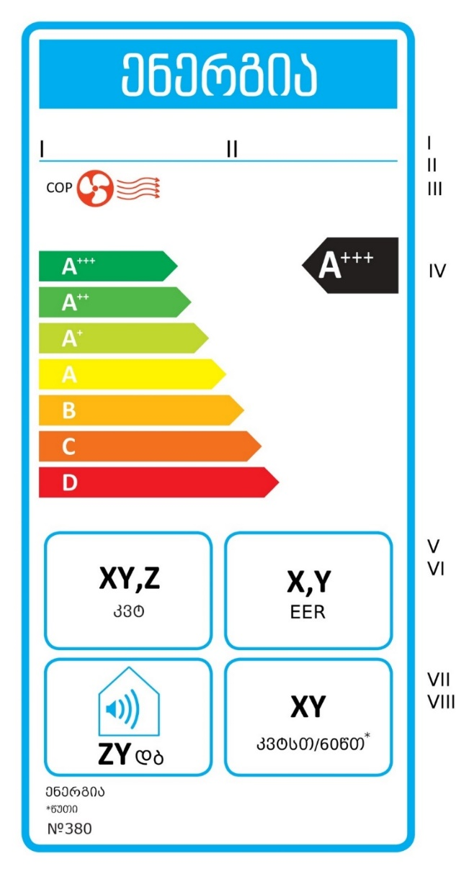

ა) ეტიკეტზე დატანილი უნდა იყოს შემდეგი ინფორმაცია:
I – მიმწოდებლის სახელწოდება ან სავაჭრო ნიშანი;
II – მიმწოდებლის მიერ მინიჭებული მოდელის იდენტიფიკატორი;
III – ტექსტი „COP”, წითელი ვენტილატორისა და ჰაერის ტალღის მაჩვენებლის მითითებით;
IV – ჰაერის კონდიციონერის ენერგოეფექტურობა; ისრის თავი, რომელიც შეიცავს კონკრეტული ჰაერის კონდიციონერის ენერგოეფექტურობის კლასს, განთავსდება იმავე სიმაღლეზე, რაზეც შესაბამისი ენერგოეფექტურობის კლასის ისრის თავი;
V – გათბობის საპროექტო დატვირთვა, კვტ-ში, დამრგვალებული მეათედამდე;
VI – ნომინალური COP, დამრგვალებული მეათედამდე;
VII – საათობრივი ენერგიის მოხმარება, კვტსთ-ში თითოეულ 60 წუთზე, დამრგვალებული უახლოეს მთელ რიცხვამდე;
VIII – ხმის სიმძლავრის დონე შიდა და გარე ერთეულებისთვის, გამოხატული დეციბელში (დბ) (A) re 1 pW, დამრგვალებული უახლოეს მთელ რიცხვამდე;
ბ) ყველა მოთხოვნილი მნიშვნელობა უნდა შეესაბამებოდეს ამ ტექნიკური რეგლამენტის VI დანართს;
გ) ეტიკეტის დიზაინი უნდა შეესაბამებოდეს ამ დანართის 4.6. ქვეპუნქტს.

ეტიკეტის დიზაინი

ტექნიკური რეგლამენტის ამ დანართის 4.5 ქვეპუნქტით გათვალისწინებული ჰაერის კონდიციონერების ეტიკეტს უნდა ჰქონდეს შემდეგი დიზაინი:

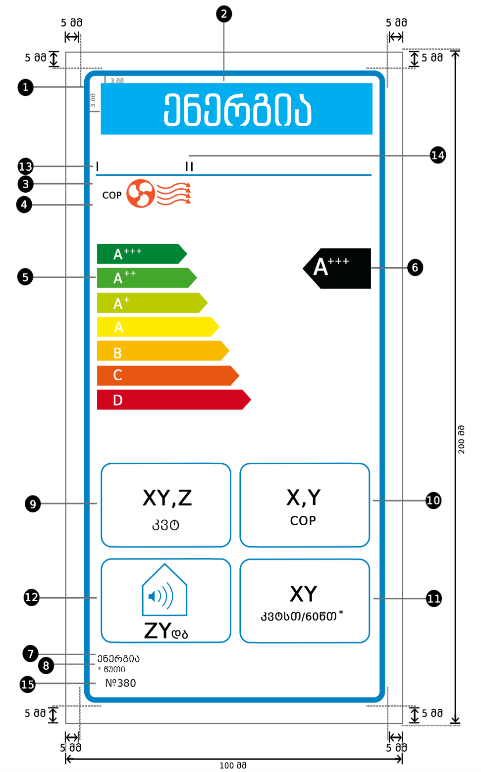

ამასთან:
ა) ეტიკეტი უნდა იყოს არანაკლებ 100 მმ-ის სიგანისა და 200 მმ სიმაღლის. როდესაც ეტიკეტი დაბეჭდილია უფრო დიდი ფორმატით, მისი შინაარსი მაინც უნდა დარჩეს ზემოთ მოცემული სპეციფიკაციების პროპორციული;
ბ) ფონი უნდა იყოს თეთრი;
გ) ფერები უნდა იყოს ფირუზისფერი, მეწამული, ყვითელი და შავი (CMYK) შემდეგი მაგალითის შესაბამისად: 00-70-X-00: 0% ფირუზისფერი, 70 % მეწამული, 100 % ყვითელი, 0% შავი;
დ) ეტიკეტი უნდა აკმაყოფილებდეს ყველა ქვემოთ ჩამოთვლილ მოთხოვნას:

❶ ეტიკეტის კიდეები: კიდე: 5 pt– ფერი: ფირუზისფერი 100% – მრგვალი კუთხეები: 3.5 მმ.
❷ ენერგიის შესახებ ეტიკეტი:
ფერი: X-00-00-00.
პიქტოგრამა, როგორც სურათზეა ნაჩვენები: ენერგიის ეტიკეტი: სიგანე: 82 მმ, სიმაღლე: 16 მმ.
❸ ქველოგოების კიდე: 1 pt - ფერი: ფირუზისფერი 100% – სიგრძე: 92.5 მმ.
❹ მითითება COP:
ტექსტი: „Calibri”, ჩვეულებრივი შრიფტის ზომა 10 pt, 100% შავი.
❺ ენერგოეფექტურობის კლასი :
- ისარი: სიმაღლე: 7 მმ, დაშორება: 1.3 მმ – ფერები:
უმაღლესი კლასი: X-00-X-00;
მეორე კლასი: 70-00-X-00;
მესამე კლასი: 30-00-X-00;
მეოთხე კლასი: 00-00-X-00;
მეხუთე კლასი: 00-30-X-00;
მეექვსე კლასი: 00-70-X-00;
ბოლო კლას(ებ)ი: 00- X - X -00.
- ტექსტი: „Calibri”, მუქი შრიფტის ზომა 18 pt, დიდი ლათინური ასოები, თეთრი.
„Calibri”, მუქი შრიფტის ზომა 7 pt, თეთრი.
❻ ენერგოეფექტურობის კლასი:
- ისარი: სიგანე: 20 მმ, სიმაღლე: 15 მმ, 100 % შავი.
- ტექსტი: „Calibri”, მუქი შრიფტის ზომა 30 pt, დიდი ლათინური ასოები,, თეთრი;
„Calibri”, მუქი შრიფტის ზომა 14 pt, თეთრი;
❼ ენერგია:
- ტექსტი: „BPG Mrgvlovani Caps 2010” ჩვეულებრივი შრიფტის ზომა 8 pt, დიდი ლათინური ასოები, 100% შავი.
❽ „წუთები” - თარგმანი:
- ტექსტი: „BPG Mrgvlovani Caps 2010”, ჩვეულებრივი შრიფტის ზომა 7 pt 100% შავი;
❾ ნომინალური სიმძლავრე კვტ-ში:
- ტექსტი „კვტ”: „BPG Mrgvlovani Caps 2010”, ჩვეულებრივი შრიფტის ზომა 14 pt, 100% შავი;
- მნიშვნელობა „XY, Z”: „Calibri”, მუქი შრიფტის ზომა 22 pt, 100% შავი;
❿ COP მნიშვნელობა, დამრგვალებული მეათედამდე:
- ტექსტი „COP”: „Calibri”, ჩვეულებრივი შრიფტის ზომა 14 pt, დიდი ლათინური ასოები, 100% შავი;
- მნიშვნელობა „X,Y“: Calibri”, მუქი შრიფტის ზომა 22 pt, 100% შავი;
⓫ საათობრივი ენერგიის მოხმარება კვტსთ/60წთ-ში:
- ტექსტი „კვტსთ/60წთ*“: „BPG Mrgvlovani Caps 2010”, ჩვეულებრივი შრიფტის ზომა 14 pt, 100% შავი.
- მნიშვნელობა “XY”: Calibri”, მუქი , შრიფტის ზომა 22 pt, 100% შავი.
⓬ ხმაურის ემისია:
- კიდეები: 2 pt - ფერი: ფირუზისფერი 100% – მრგვალი კუთხეები: 3.5 მმ.
- მნიშვნელობა: Calibri“, მუქი შრიფტის ზომა 22 pt, 100% შავი.
- ტექსტი: „BPG Mrgvlovani Caps 2010“, ჩვეულებრივი შრიფტის ზომა 14 pt, 100% შავი.
⓭ მიმწოდებლის სახელწოდება ან სავაჭრო ნიშანი.
⓮ მიმწოდებლის მოდელის იდენტიფიკატორი.
მიმწოდებლის სახელწოდება ან სავაჭრო ნიშანი და მოდელის იდენტიფიკატორი უნდა განთავსდეს 82 X 10.5 მმ ფორმატში.
⓯ რეგლამენტის ნომერი: ‘380’ ტექსტი: „Verdana” მუქი შრიფტის ზომა 10 pt.

5. ერთმილიანი ჰაერის კონდიციონერის ეტიკეტი

5.1 A+++-დან D-ს ჩათვლით ენერგოეფექტურობის კლასებად დაყოფილი რევერსული ერთმილიანი ჰაერის კონდიციონერები:

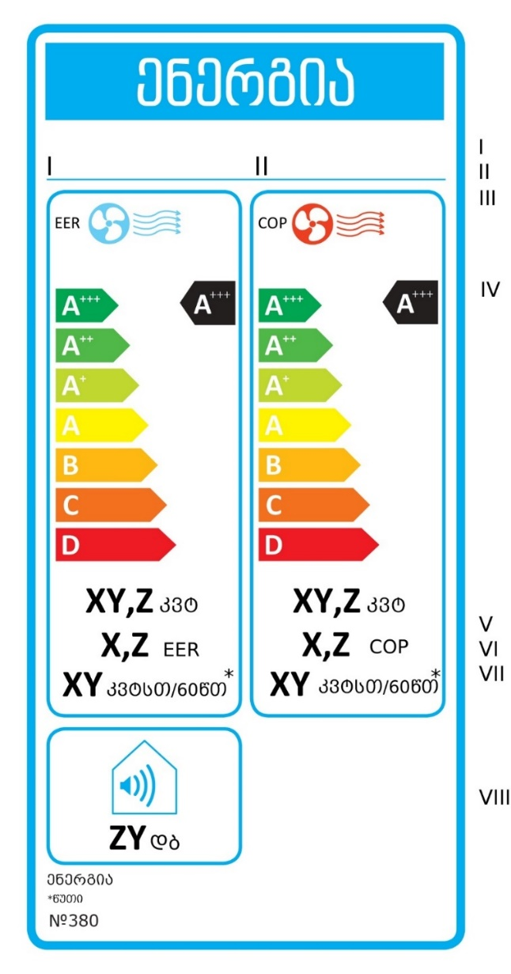

ა) ეტიკეტზე დატანილი უნდა იყოს შემდეგი ინფორმაცია:
I – მიმწოდებლის სახელწოდება ან სავაჭრო ნიშანი;
II – მიმწოდებლის მიერ მინიჭებული მოდელის იდენტიფიკატორი;
III – ტექსტი „EER” და „COP”, გაგრილებისა და გათბობის რეჟიმისთვის, ლურჯი ვენტილატორით და ჰაერის ტალღის მაჩვენებლის მითითებით EER-ისთვის და წითელი ვენტილატორის და ჰაერის ტალღის მაჩვენებლის მითითებით COP-ისთვის;
IV – ჰაერის კონდიციონერის ენერგოეფექტურობა; ისრის თავი, რომელიც შეიცავს კონკრეტული ჰაერის კონდიციონერის ენერგოეფექტურობის კლასს, განთავსდება იმავე სიმაღლეზე, რაზეც შესაბამისი ენერგოეფექტურობის კლასის ისრის თავი; ენერგოეფექტურობა უნდა მიეთითოს გათბობისა და გაგრილების რეჟიმისთვის.
V – გაგრილებისა და გათბობის საპროექტო დატვირთვა, კვტ-ში, დამრგვალებული მეათედამდე;
VI – EER_{rated} და COP_{rated}, დამრგვალებული მეათედამდე;
VII – საათობრივი ენერგიის მოხმარება, კვტსთ-ში თითოეულ 60 წუთზე, გაგრილებისა და გათბობის რეჟიმისთვის, დამრგვალებული მეათედამდე;
VIII – ხმის სიმძლავრის დონე შიგა და გარე ერთეულებისთვის, გამოხატული დეციბელში (დბ)(A) re 1 pW, დამრგვალებული მთელ რიცხვამდე;
ბ) ყველა მოთხოვნილი მნიშვნელობა უნდა შეესაბამებოდეს ამ ტექნიკური რეგლამენტის VI დანართს;
გ) ეტიკეტის დიზაინი უნდა შეესაბამებოდეს ამ დანართის 5.2 ქვეპუნქტს.

5.2. ეტიკეტის დიზაინი
ტექნიკური რეგლამენტის ამ დანართის 5.1 პუნქტით გათვალისწინებული ჰაერის კონდიციონერების ეტიკეტს უნდა ჰქონდეს შემდეგი დიზაინი:

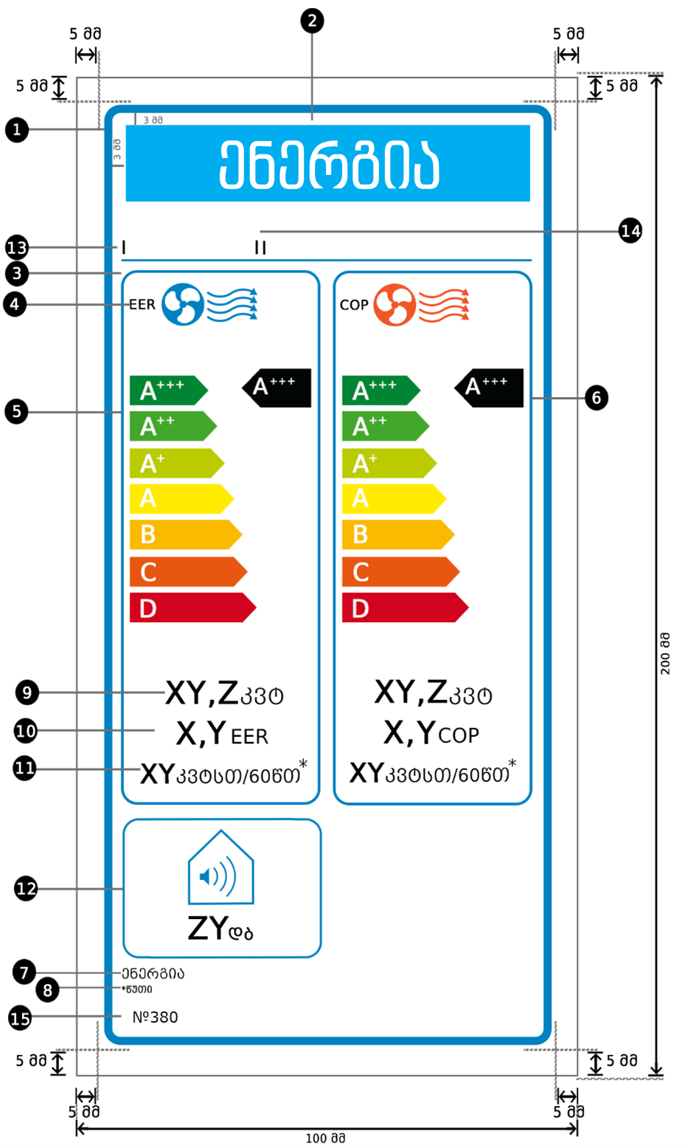

ამასთან:
ა) ეტიკეტი უნდა იყოს არანაკლებ 100 მმ-ის სიგანისა და 200 მმ სიმაღლის. როდესაც ეტიკეტი დაბეჭდილია უფრო დიდი ფორმატით, მისი შინაარსი მაინც უნდა დარჩეს ზემოთ მოცემული სპეციფიკაციების პროპორციული;
ბ) ფონი უნდა იყოს თეთრი;
გ) ფერები უნდა იყოს ფირუზისფერი, მეწამული, ყვითელი და შავი (CMYK) შემდეგი მაგალითის შესაბამისად: 00-70-X-00: 0% ფირუზისფერი, 70% მეწამული, 100% ყვითელი, 0% შავი;
დ) ეტიკეტი უნდა აკმაყოფილებდეს ყველა ქვემოთ ჩამოთვლილ მოთხოვნას:

❶ ეტიკეტის კიდეები: 5 pt – ფერი: ფირუზისფერი 100% – მრგვალი კუთხეები: 3.5 მმ.
❷ ენერგიის შესახებ ეტიკეტი:
ფერი: X-00-00-00.
პიქტოგრამა, როგორც სურათზეა ნაჩვენები: ენერგიის ეტიკეტი: სიგანე: 82 მმ, სიმაღლე: 16 მმ.
❸ ქველოგოების კიდე: 1 pt - ფერი: ფირუზისფერი 100% – სიგრძე: 92.5 მმ.
❹ მითითება EER და COP:
- კიდეები: 2 pt - ფერი: ფირუზისფერი 100% – მრგვალი კუთეები: 3.5 მმ.
- ტექსტი: „Calibri”, ჩვეულებრივი შრიფტის ზომა 10 pt, 100% შავი.
❺ ენერგოეფექტურობის კლასი :
- ისარი:- სიმაღლე: 7 მმ, დაშორება: 1.3 მმ – ფერები:
უმაღლესი კლასი: X-00-X-00;
მეორე კლასი: 70-00-X-00;
მესამე კლასი: 30-00-X-00;
მეოთხე კლასი: 00-00-X-00;
მეხუთე კლასი: 00-30-X-00;
მეექვსე კლასი: 00-70-X-00;
ბოლო კლას(ებ)ი: 00- X - X -00.
- ტექსტი: „Calibri”, მუქი (bold), შრიფტის ზომა 18 pt, დიდი ლათინური ასოები, თეთრი.
„Calibri”, მუქი შრიფტის ზომა 7 pt, თეთრი.
❻ ენერგოეფექტურობის კლასები:
- ისარი: სიგანე: 11 მმ, სიმაღლე: 10 მმ, 100 % შავი.
- ტექსტი: „Calibri”, მუქი შრიფტის ზომა 18 pt დიდი ლათინური ასოები, თეთრი.
❼ ენერგია:
- ტექსტი: „BPG Mrgvlovani Caps 2010” ჩვეულებრივი შრიფტის ზომა 8 pt, დიდი ლათინური ასოები, 100% შავი.
❽ „წუთები” - თარგმანი:
- ტექსტი: „BPG Mrgvlovani Caps 2010”, ჩვეულებრივი შრიფტის ზომა 7 pt, 100% შავი.
❾ გათბობისა და გაგრილების ნომინალური სიმძლავრე კვტ-ში:
- ტექსტი „კვტ”: „BPG Mrgvlovani Caps 2010”, ჩვეულებრივი შრიფტის ზომა 14 pt, 100% შავი;
- მნიშვნელობა „XY, Z”: „Calibri”, მუქი შრიფტის ზომა 22 pt, 100% შავი.
❿ EER და COP მნიშვნელობა, დამრგვალებული მეათედამდე:
- ტექსტი: „Calibri“, ჩვეულებრივი შრიფტის ზომა 14 pt, დიდი ლათინური ასოები, 100% შავი;
- მნიშვნელობა „X,Y“: Calibri”, მუქი (შრიფტის ზომა 22 pt, 100% შავი;
⓫ საათობრივი ენერგიის მოხმარება კვტსთ/60წთ-ში:
- ტექსტი „კვტსთ/60წთ*“: „BPG Mrgvlovani Caps 2010”, ჩვეულებრივი შრიფტის ზომა 14 pt 100% შავი.
- მნიშვნელობა „XY“: Calibri”, მუქი (შრიფტის ზომა 22 pt, 100% შავი.
⓬ ხმაურის ემისია:
- კიდეები: 2pt - ფერი: ფირუზისფერი 100% – მრგვალი კუთხეები: 3.5 მმ.
- მნიშვნელობა: Calibri”, მუქი შრიფტის ზომა 22 pt, 100% შავი.
- ტექსტი: „BPG Mrgvlovani Caps 2010“, ჩვეულებრივი შრიფტის ზომა 14 pt, 100% შავი.
⓭ მიმწოდებლის სახელწოდება ან სავაჭრო ნიშანი.
⓮ მიმწოდებლის მოდელის იდენტიფიკატორი.
მიმწოდებლის სახელწოდება ან სავაჭრო ნიშანი და მოდელის იდენტიფიკატორი უნდა განთავსდეს 82 X 10.5 მმ ფორმატში.
⓯ რეგლამენტის ნომერი: ‘380’ ტექსტი: „Verdana” მუქი შრიფტის ზომა 10 pt.

A+++-დან D-ს ჩათვლით ენერგოეფექტურობის კლასებად დაყოფილი მხოლოდ გაგრილებისთვის განკუთვნილი ერთმილიანი ჰაერის კონდიციონერები:

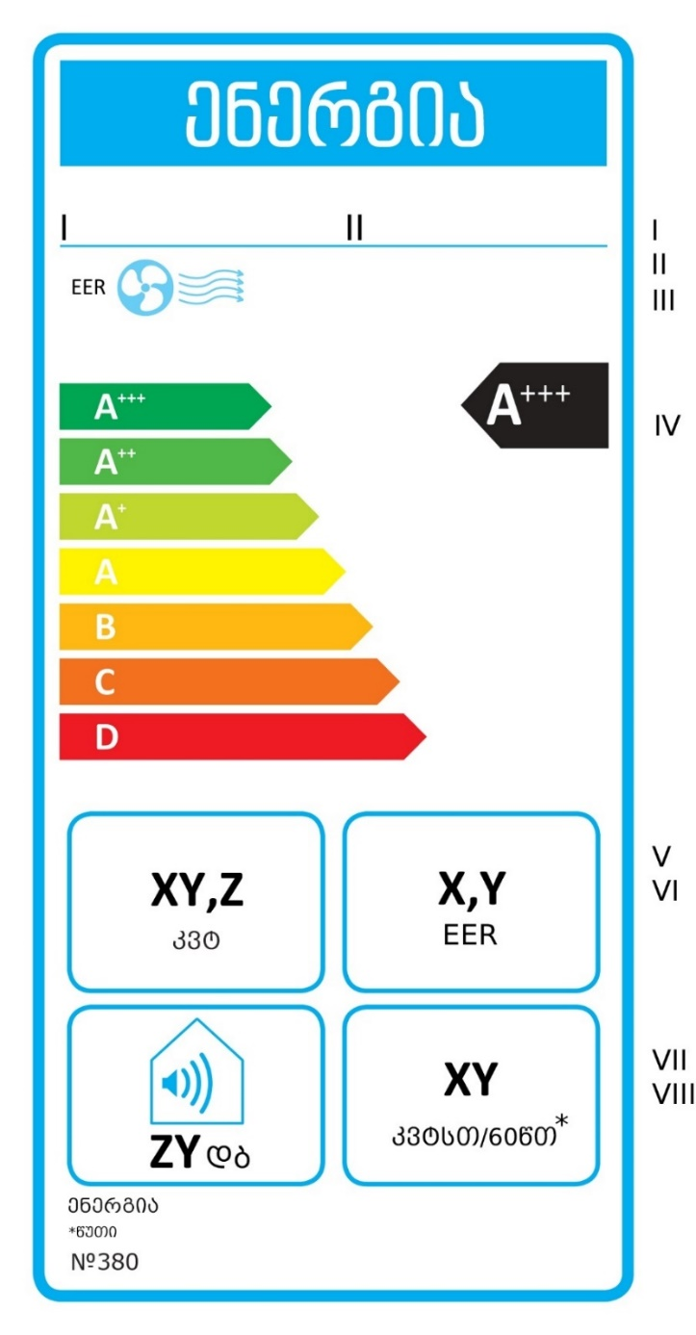

ა) ეტიკეტზე დატანილი უნდა იყოს შემდეგი ინფორმაცია:
I – მიმწოდებლის სახელწოდება ან სავაჭრო ნიშანი;
II – მიმწოდებლის მიერ მინიჭებული მოდელის იდენტიფიკატორი;
III – ტექსტი „EER”, ლურჯი ვენტილატორით და ჰაერის ტალღის მაჩვენებლის მითითებით;
IV – ჰაერის კონდიციონერის ენერგოეფექტურობა; ისრის თავი, რომელიც შეიცავს კონკრეტული ჰაერის კონდიციონერის ენერგოეფექტურობის კლასს, განთავსდება იმავე სიმაღლეზე, რაზეც შესაბამისი ენერგოეფექტურობის კლასის ისრის თავი;
V – გაგრილების საპროექტო დატვირთვა კვტ-ში, დამრგვალებული მეათედამდე;
VI – ნომინალური EER, დამრგვალებული მეათედამდე;
VII – საათობრივი ენერგიის მოხმარება, კვტსთ-ში თითოეულ 60 წუთზე, დამრგვალებული მთელ რიცხვამდე;
VIII – ხმის სიმძლავრის დონე შიგა და გარე ერთეულებისთვის, გამოხატული დეციბელში (დბ)(A) re 1 pW, დამრგვალებული მთელ რიცხვამდე;
ბ) ყველა მოთხოვნილი მნიშვნელობა უნდა შეესაბამებოდეს ამ ტექნიკური რეგლამენტის VI დანართს;
გ) ეტიკეტის დიზაინი უნდა შეესაბამებოდეს ამ დანართის 5.4 ქვეპუნქტს.

5.4. ეტიკეტის დიზაინი

ტექნიკური რეგლამენტის ამ დანართის 5.3 ქვეპუნქტით გათვალისწინებული ჰაერის კონდიციონერების ეტიკეტს უნდა ჰქონდეს შემდეგი დიზაინი:

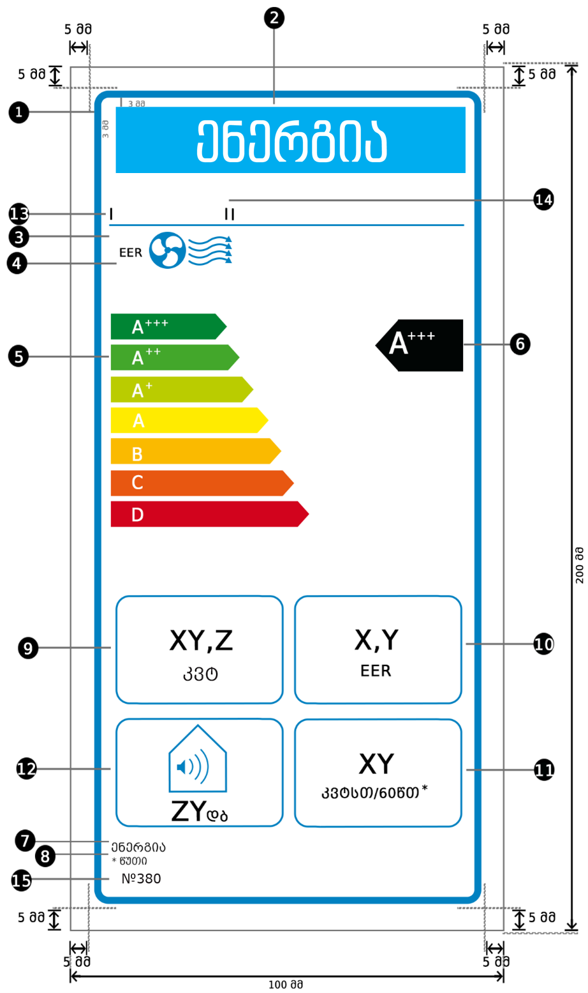
ამასთან:
ა) ეტიკეტი უნდა იყოს არანაკლებ 100 მმ-ის სიგანისა და 200 მმ სიმაღლის. როდესაც ეტიკეტი დაბეჭდილია უფრო დიდი ფორმატით, მისი შინაარსი მაინც უნდა დარჩეს ზემოთ მოცემული სპეციფიკაციების პროპორციული;
ბ) ფონი უნდა იყოს თეთრი;
გ) ფერები უნდა იყოს ფირუზისფერი, მეწამული, ყვითელი და შავი (CMYK) შემდეგი მაგალითის შესაბამისად: 00-70-X-00: 0% ფირუზისფერი 70% მეწამული, 100% ყვითელი, 0% შავი;
დ) ეტიკეტი უნდა აკმაყოფილებდეს ყველა ქვემოთ ჩამოთვლილ მოთხოვნას:

❶ ეტიკეტის კიდეები: 5 pt – ფერი: ფირუზისფერი 100% – მრგვალი კუთხეები: 3.5 მმ.
❷ ენერგიის შესახებ ეტიკეტი:
ფერი: X-00-00-00.
პიქტოგრამა, როგორც სურათზეა ნაჩვენები: ენერგიის ეტიკეტი: სიგანე: 82 მმ, სიმაღლე: 16 მმ.
❸ ქველოგოების კიდე: 1 pt - ფერი: ფირუზისფერი100% – სიგრძე: 92.5 მმ.
❹ მითითება EER:
ტექსტი: „Calibri”, ჩვეულებრივი შრიფტის ზომა 10 pt 100% შავი.
❺ ენერგოეფექტურობის სკალა:
- ისარი: სიმაღლე: 7 მმ, დაშორება: 1.3 მმ – ფერები:
უმაღლესი კლასი: X-00-X-00;
მეორე კლასი: 70-00-X-00;
მესამე კლასი: 30-00-X-00;
მეოთხე კლასი: 00-00-X-00;
მეხუთე კლასი: 00-30-X-00,
მეექვსე კლასი: 00-70-X-00,
ბოლო კლას(ებ)ი: 00- X - X -00.
- ტექსტი: „Calibri”, მუქი შრიფტის ზომა 18 pt, დიდი ლათინური ასოები, თეთრი.
„Calibri”, მუქი შრიფტის ზომა 7 pt, თეთრი.
❻ ენერგოეფექტურობის კლასი:
- ისარი: სიგანე: 20 მმ, სიმაღლე: 15 მმ, 100% შავი.
- ტექსტი: „Calibri”, მუქი შრიფტის ზომა 30 pt, დიდი ლათინური ასოები, თეთრი;
„Calibri”, მუქი შრიფტის ზომა 14 pt, დიდი ლათინური ასოები, თეთრი;
❼ ენერგია:
- ტექსტი: „BPG Mrgvlovani Caps 2010“ ჩვეულებრივი შრიფტის ზომა 8 pt, დიდი ლათინური ასოები100% შავი.
❽ „წუთები” - თარგმანი:
- ტექსტი: „BPG Mrgvlovani Caps 2010“, ჩვეულებრივი შრიფტის ზომა 7 pt, 100% შავი;
❾ ნომინალური სიმძლავრე კვტ-ში:
- ტექსტი „კვტ“: „BPG Mrgvlovani Caps 2010”, ჩვეულებრივი შრიფტის ზომა 14 pt, 100% შავი;
- მნიშვნელობა „XY, Z”: „Calibri”, მუქი შრიფტის ზომა 22 pt, 100% შავი;
❿ EER მნიშვნელობა, დამრგვალებული მეათედამდე:
- ტექსტი „EER“: „Calibri”, ჩვეულებრივი შრიფტის ზომა 14 pt, დიდი ლათინური ასოები, 100% შავი;
- მნიშვნელობა „X,Y“: Calibri“, მუქი , შრიფტის ზომა 22 pt, 100% შავი;
⓫ საათობრივი ენერგიის მოხმარება კვტსთ/60წთ-ში:
- ტექსტი „კვტსთ/60წთ*”: „BPG Mrgvlovani Caps 2010”, ჩვეულებრივი შრიფტის ზომა 14 pt, 100% შავი.
- მნიშვნელობა “XY”: Calibri”, მუქი შრიფტის ზომა 22 pt, 100% შავი.
⓬ ხმაურის ემისია:
- კიდეები: 2 pt - ფერი: ფირუზისფერი 100% – მრგვალი კუთხეები: 3.5 მმ.
- მნიშვნელობა: Calibri”, მუქი შრიფტის ზომა 22 pt, 100% შავი.
- ტექსტი: „BPG Mrgvlovani Caps 2010”, ჩვეულებრივი შრიფტის ზომა 14 pt, 100% შავი.
⓭ მიმწოდებლის სახელწოდება ან სავაჭრო ნიშანი.
⓮ მიმწოდებლის მოდელის იდენტიფიკატორი.
მიმწოდებლის სახელწოდება ან სავაჭრო ნიშანი და მოდელის იდენტიფიკატორი უნდა განთავსდეს 82 X 10.5 მმ ფორმატში.
⓯ რეგლამენტის ნომერი: ‘380’ ტექსტი: „Verdana” მუქი შრიფტის ზომა 10 pt.

A+++-დან D-ს ჩათვლით ენერგოეფექტურობის კლასებად დაყოფილი მხოლოდ გათბობისთვის განკუთვნილი ერთმილიანი ჰაერის კონდიციონერი:

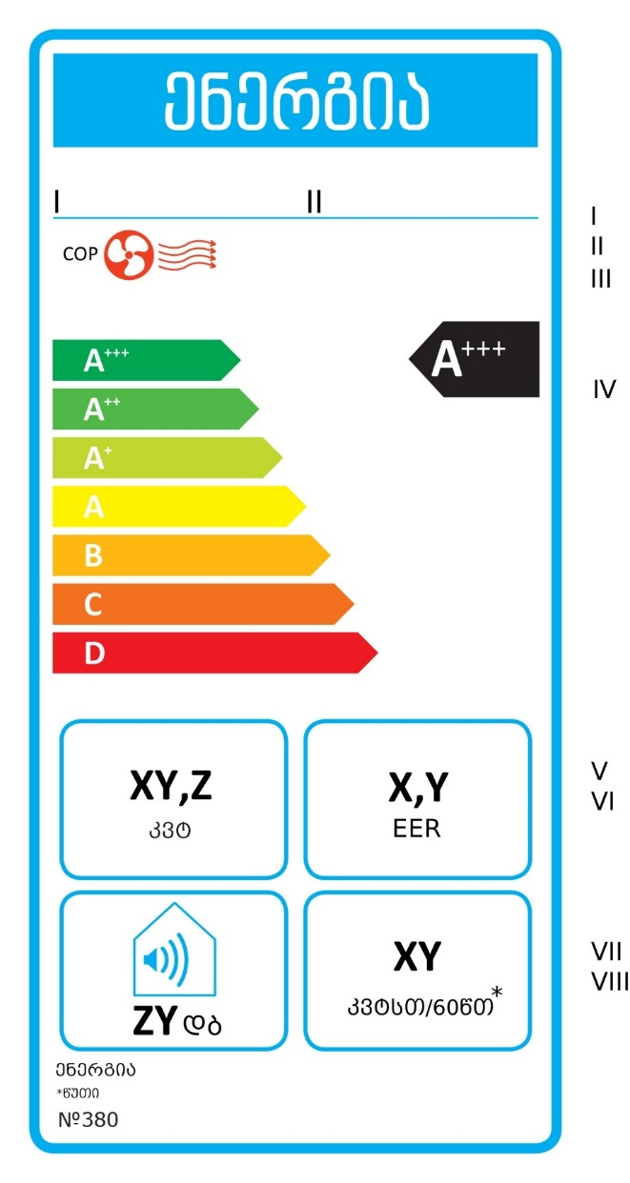

ა) ეტიკეტზე დატანილი უნდა იყოს შემდეგი ინფორმაცია:
I – მიმწოდებლის სახელწოდება ან სავაჭრო ნიშანი;
II – მიმწოდებლის მიერ მინიჭებული მოდელის იდენტიფიკატორი;
III – ტექსტი „COP”, წითელი ვენტილატორისა და ჰაერის ტალღის მაჩვენებლის მითითებით;
IV – ჰაერის კონდიციონერის ენერგოეფექტურობა; ისრის თავი, რომელიც შეიცავს კონკრეტული ჰაერის კონდიციონერის ენერგოეფექტურობის კლასს, განთავსდება იმავე სიმაღლეზე, რაზეც შესაბამისი ენერგოეფექტურობის კლასის ისრის თავი;
V – გათბობის საპროექტო დატვირთვა კვტ-ში, დამრგვალებული მეათედამდე;
VI – COP_{rated}, დამრგვალებული მეათედამდე;
VII – საათობრივი ენერგიის მოხმარება, კვტსთ თითოეულ 60 წუთზე, დამრგვალებული უახლოეს მთელ რიცხვამდე;
VIII – ხმის სიმძლავრის დონე შიგა და გარე ერთეულებისთვის, გამოხატული დეციბელში (დბ) (A) re 1 pW და დამრგვალებული უახლოეს მთელ რიცხვამდე;
ბ) ყველა მოთხოვნილი მნიშვნელობა უნდა შეესაბამებოდეს ამ ტექნიკური რეგლამენტის VI დანართს;
გ) ეტიკეტის დიზაინი უნდა შეესაბამებოდეს ამ დანართის 5.6 ქვეპუნქტს.

ეტიკეტის დიზაინი

ტექნიკური რეგლამენტის ამ დანართის 5.5 ქვეპუნქტით გათვალისწინებული ჰაერის კონდიციონერების ეტიკეტს უნდა ჰქონდეს შემდეგი დიზაინი:

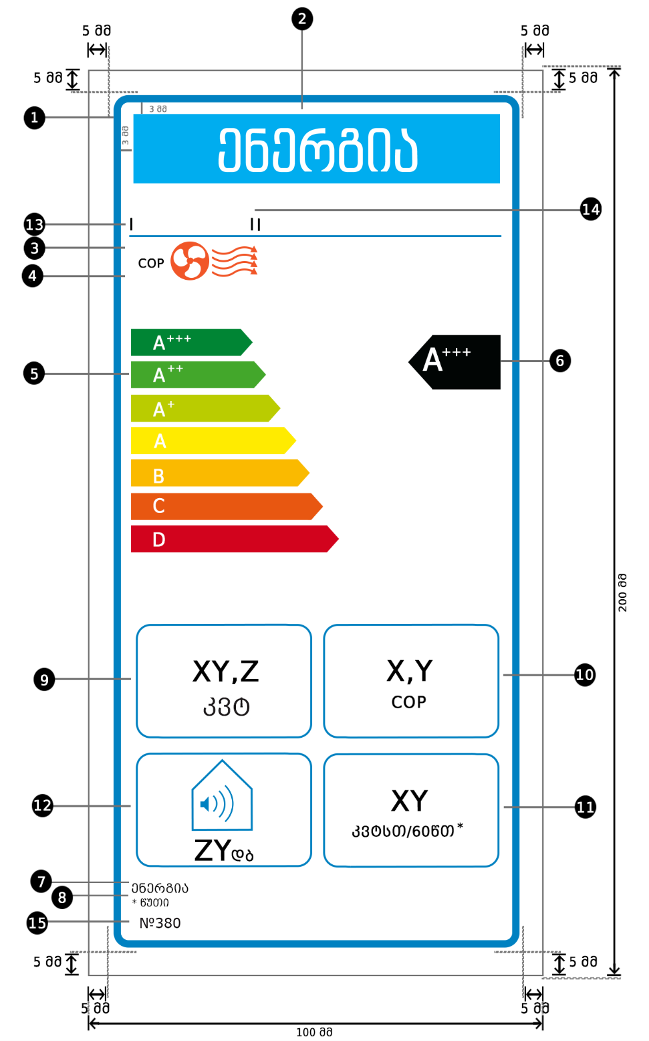

ამასთან:
ა) ეტიკეტი უნდა იყოს არანაკლებ 100 მმ-ის სიგანისა და 200 მმ სიმაღლის. როდესაც ეტიკეტი დაბეჭდილია უფრო დიდი ფორმატით, მისი შინაარსი მაინც უნდა დარჩეს ზემოთ მოცემული სპეციფიკაციების პროპორციული;
ბ) ფონი უნდა იყოს თეთრი;
გ) ფერები უნდა იყოს ფირუზისფერი, მეწამული, ყვითელი და შავი (CMYK) შემდეგი მაგალითის შესაბამისად: 00-70-X-00: 0% ფირუზისფერი, 70% მეწამული, 100% ყვითელი, 0% შავი;
დ) ეტიკეტი უნდა აკმაყოფილებდეს ყველა ქვემოთ ჩამოთვლილ მოთხოვნას:

❶ ეტიკეტის კიდეები: 5 pt – ფერი: ფირუზისფერი 100% – მრგვალი კუთხეები: 3.5 მმ.
❷ ენერგიის შესახებ ეტიკეტი:
ფერი: X-00-00-00.
პიქტოგრამა, როგორც სურათზეა ნაჩვენები: ენერგიის ეტიკეტი: სიგანე: 82 მმ, სიმაღლე: 16 მმ.
❸ ქველოგოების კიდე: 1 pt - ფერი: ფირუზისფერი 100% – სიგრძე: 92.5 მმ.
❹ მითითება COP:
ტექსტი: „Calibri”, ჩვეულებრივი შრიფტის ზომა 10 pt, 100% შავი.
❺ ენერგოეფექტურობის კლასი:
- ისარი: სიმაღლე: 7 მმ, დაშორება: 1.3 მმ – ფერები:
უმაღლესი კლასი: X-00-X-00;
მეორე კლასი: 70-00-X-00;
მესამე კლასი: 30-00-X-00;
მეოთხე კლასი: 00-00-X-00;
მეხუთე კლასი: 00-30-X-00,
მეექვსე კლასი: 00-70-X-00,
ბოლო კლას(ებ)ი: 00- X - X -00.
- ტექსტი: „Calibri”, მუქი შრიფტის ზომა 18 pt, დიდი ლათინური ასოები, თეთრი.
„Calibri”, მუქიშრიფტის ზომა 7 pt, თეთრი.
❻ ენერგოეფექტურობის კლასი:
- ისარი: სიგანე: 20 მმ, სიმაღლე: 15 მმ, 100 % შავი.
- ტექსტი: „Calibri”, მუქი (შრიფტის ზომა 30 pt, დიდი ლათინური ასოები, თეთრი.
„Calibri”, მუქი შრიფტის ზომა 14 pt , დიდი ლათინური ასოები, თეთრი.
❼ ენერგია:
- ტექსტი: „BPG Mrgvlovani Caps 2010” ჩვეულებრივი შრიფტის ზომა 8 pt, დიდი ლათინური ასოები, 100% შავი.
❽ „წუთები” - თარგმანი:
- ტექსტი: „BPG Mrgvlovani Caps 2010”, ჩვეულებრივი შრიფტის ზომა 7 pt, 100% შავი;
❾ ნომინალური სიმძლავრე კვტ-ში:
- ტექსტი „კვტ”: „BPG Mrgvlovani Caps 2010”, ჩვეულებრივი შრიფტის ზომა 14 pt, 100% შავი;
- მნიშვნელობა „XY, Z”: „Calibri”, მუქი შრიფტის ზომა 22 pt, 100% შავი;
❿ COP მნიშვნელობა, დამრგვალებული მეათედამდე:
- ტექსტი COP: „Calibri”, ჩვეულებრივი შრიფტის ზომა 14 pt, დიდი ლათინური ასოები 100% შავი;
- მნიშვნელობა “X,Y”: Calibri”, მუქი (bold), შრიფტის ზომა 22 pt, 100% შავი;
⓫ საათობრივი ენერგიის მოხმარება კვტსთ/60წთ-ში:
- ტექსტი “კვტსთ/60წთ*”: „BPG Mrgvlovani Caps 2010”, ჩვეულებრივი შრიფტის ზომა 14 pt, 100% შავი.
- მნიშვნელობა “XY”: Calibri”, მუქი , შრიფტის ზომა 22 pt, 100% შავი.
⓬ ხმაურის ემისია:
- კიდეები: 2 pt - ფერი: ფირუზისფერი 100% – მრგვალი კუთხეები: 3.5 მმ.
- მნიშვნელობა: Calibri”, მუქი , შრიფტის ზომა 22 pt, 100% შავი.
- ტექსტი: „BPG Mrgvlovani Caps 2010”, ჩვეულებრივი შრიფტის ზომა 14 pt, 100% შავი.
⓭ მიმწოდებლის სახელწოდება ან სავაჭრო ნიშანი.
⓮ მიმწოდებლის მოდელის იდენტიფიკატორი.
მიმწოდებლის სახელწოდება ან სავაჭრო ნიშანი და მოდელის იდენტიფიკატორი უნდა განთავსდეს 82 X 10.5 მმ ფორმატში.
⓯ რეგლამენტის ნომერი: ‘380 ტექსტი: „Verdana” მუქი შრიფტის ზომა 10 pt.

